Львівський обласний інститут післядипломної педагогічної освіти

Жидачівський районний методичний кабінет

**Х Р Е С Т О М А Т І Я**

**з літературного читання**

**для 2 класу**

**2013**

Хрестоматія з літературного читання для 2 класу .- Укл.: Білоус Г.В., Бодак І.М., Дацишин О.І., Климкович А.Я., Коваль І.Р., Колодницька О.М., Матулка О.П., Штереб С.С.. / За заг.ред. Волощенко О.В.– координатора творчої майстерні учителів поч. кл. «Школа 2 класу - 2013».- Жидачів - Львів, 2013. – 71 с.

Пропонована хрестоматія укладена у відповідності до вимог чинної на сьогодні Програми ( 1 – 4 кл., 2011 р.).

Учитель початкових класів зекономить багато часу при підготовці до уроків літературного читання, оскільки не витрачатиме час на добір необхідних творів, адже хрестоматія суттєво доповнює діючий підручник.

Для вчителів початкових класів, учнів та батьків.

Рецензування: Тріщ Н.М., методист Жидачівського РМК

Наукове редагування:

Барна М.М., завідувач кафедри педагогіки Львівського ОІППО, кпн, доцент

Волощенко О.В., ст.викладач кафедри педагогіки Львівського ОІППО

Козак О.П., викладач кафедри педагогіки Львівського ОІППО

Рекомендовано до розміщення на сайті інституту кафедрою педагогіки ЛОІППО

*Протокол засідання кафедри від 09.12.2013 р. № 10)*

**ВСТУП**

Хрестоматія доповнює підручники з літературного читання для учнів другого класу. До неї включені лише твори тих авторів та жанрів, які не ввійшли до чинних на сьогодні підручників, але передбачених змістовою лінією Програми «Коло читання».

Учителю треба вміти використовувати можливості тексту і можливості дітей для моделювання сприймання і розуміння ними тексту художнього твору. З цією метою в кінці кожного твору подані завдання і запитання, що мають різну педагогічну спрямованість. Так, зокрема, вони зорієнтовані на глибше засвоєння учнями жанрових особливостей художніх творів, збагачення конкретно-чуттєвого досвіду дітей, розвитку творчої діяльності учнів на основі прочитаного тощо.

У хрестоматії подано різні позначення:

- візьми до уваги



- прочитай виразно



- дай відповіді на питання



- попрацюй в парі або групі



**Скринька скоромовок**

***Скоромовки*** *— жартівливі вислови, складені із слів, важких для швидкого читання. Інколи скоромовку ще називають чистомовкою. А чому, як ти думаєш?*



*Скоромовку слід спочатку прочитати мовчки, потім уголос повільно, а далі — все швидше і швидше.*

*Навчись читати подані скоромовки.**Тобі не одразу вдалося? Так, адже скоромовки ще називають спотиканками.*

***Прочитай кожну скоромовку повільно, швидко й дуже швидко***.



***

Пік біля кіп картоплю Прокіп.

***

Росте липа біля Пилипа.

***

Ішов Прокіп — кипів окріп, прийшов Прокіп — кипить окріп,

як без Прокопа кипів окріп, так і при Прокопові, так і при Прокописі і Прокопенятах кипів окріп.

***

Ліз карасик через перелазик та у воду — плюсь.

***

Летів горобець через безверхий хлівець. Вхопив гороху без червотоку.

***

Ніс Гриць пиріг через поріг, став на горіх, упав на поріг.



* ***Які слова в прочитаних скоромовках тобі важко було вимовляти швидко? Спробуй пояснити чому.***
* ***Відшукай у кожній скоромовці групи букв, що повторюються або близькі за звучанням.***
* ***Назви слова із співзвучними закінченнями, наприклад: липа -Пилипа.***

**Скринька лічилок**

**Лічилка** — *це короткий вірш, який допомагає під час гри визначити чергу учасників. Із цією метою лічилку промовляють в особливому ритмі, який допомагає рахувати.*



***Прочитай лічилку так, як вказують паузи ( | )***



Бігли | коні | під мос | тами з золо | тими | копи | тами. Дзень, | брязь | — вийшов | князь.



* ***На скільки частин поділено кожний рядок? Чи допомагає такий поділ у лічбі? Як саме?***

***Ритм***

Котилася | торба з високого | горба, а в тій | торбі хліб - | паляниця. З ким | хочеш, з тим | поділися.

***Зверни увагу на паузи у тексті лічилки. Вони визначають ритм: ділять рядок на частини.***



* ***Уяви, що ти з товаришем гратимеш у рухливу гру «Вовк у лісі» і вам потрібно визначити, хто буде «вовком» . Скористайся лічилкою «Котилася торба» так, щоб роль випала тобі***

***Повтори і пригадай***



* ***Які різновиди усної народної творчості ти знаєш? Назви їх.***
* ***Прочитай подані твори малих фольклорних форм.***
* ***Визнач серед них закличку, загадку, лічилку та забавлянку.***

***

Дощику, дощику! Припусти, припусти на бабині капусти, на дідове сіно, щоб позеленіло.

***

Ой чук-чуки, чуки-чок, пішли дітки в садочок, там нарвали квіточок, там нарвали квіточок, сплели доні віночок.

***

Вузлата, листата, а росте головата, на нозі стоїть одній, сто сорочок на ній.

***

Раз, два, три, чотири, п’ять! Вийшов зайчик погуляти. Як нам бути, що робити? Треба зайчика зловити.



* ***Чому приказки, прислів’я, загадки називаються народними творами? Обґрунтуй свою думку.***

**Літературна казка**

**Оксана Іваненко**

*Оксана Іваненко народилася у Полтаві. Її батько працював редактором в газеті, а мама була вчителькою у притулку для дітей – сиріт. У сім’ї ще був старший брат – Дмитро, який згодом став відомим вченим – фізиком.*

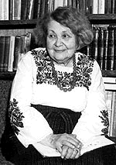

*Як казала Оксана Дмитрівна, у неї було щасливе дитинство. Письменниця згадувала: „Писати я почала дуже рано, як тільки вивчилася читати, а читала я з чотирьох років... На щастя, вдома ніхто не звертав уваги, що крім ігор „в ляльки”, я дуже любила писати повісті. Псувала на своє писання безліч паперу, ... і в шість років вирішила видавати свій журнал. Він називався „Гриб”. Мій журнал, правда, після кількох номерів „прогорів”... Але я продовжувала писати нескінченні повісті”, уже навчаючись спочатку у гімназії, а потім у робітничій школі.»*

*Майже сімдесят років працювала Оксана Іваненко на літературній ниві. За цей час вона написала величезну кількість своїх творів – це і літературні казки, і оповідання, і повісті, і біографічні романи про життя відомих українських письменників.*

**БІЛОЧКА – МАНДРІВНИЦЯ**



Маленька білочка народилася наприкінці літа. Скоро мати навчила її лазити й стрибати.

— Допоможи нам робити запаси на зиму, тільки не ходи далі дуба, — сказала білчиха.

Ліс стояв різнокольоровий, барвистий. Жовте, червоне, руде листя заквітчувало дерева. “Хіба цікаво стрибати навколо дуба?” — подумала білочка і пострибала собі галявинками та пеньочками.

— Ой, яке грибне місце! — вигукнула вона, побачивши гриби на галявині.

— Сш-ш-ш, — раптом почула вона сичання. Бачить: повзе до неї гадюка. Білочка прожогом кинулася додому, але переплутала верхівки дерев ... і заблукала. Внизу шмигнув сполоханий зайчик, прищуливши вуха.

— Зайчику! — гукнула вона. — Чи ти знаєш, як пройти до старого дуба?

— Ні, не знаю.

— Я радив би тобі подбати про зимівлю, — зауважив хазяйновитий їжак. — Може, ти не знайдеш своїх, от і бідуватимеш, коли прийдуть морози.

Білочка знайшла дупло, принесла туди горішків, шишок, сухих ягід. А дні минали, і раптом згори почало падати щось біле, пухке й холодне.

— Сніг! Сніг! — зацвірінчали снігурі.

Раптом білочка побачила під деревом білу вухасту мордочку зайчика.

— Добридень, білочко! А я таки знайшов той старий дуб. Там твої батьки сумують за тобою.

— Я не пізнала тебе зразу, — сказала білочка, — ти був сірий, а тепер білий.

— То я навмисне став білим, — хитро посміхнувшись, відповів зайчик, — щоб бути непомітним на снігу. Ну, біжімо швидше!

А коло старого дуба білочку вже чекали і тато, і мама, і брати, і сестри, і всі білчині родичі.



* ***Доведи, що твір О.Іваненко «Білочка – мандрівниця» за жанром є казкою.***
* ***Назви головного героя твору. Розкажи, якою ти уявляєш собі білочку.***
* ***Де мешкала білчина родина ?***
* ***Розкажи, як так сталося, що маленька білочка заблукала.***
* ***З якими мешканцями лісу зустрілась білочка?***
* ***Відшукай у тексті казки слова, які характеризують кожного мешканця лісу, якого зустріла білочка. Прочитай ці слова виразно.***
* ***Хто порадив білочці робити запаси на зиму? Чому він дав їй таку пораду?***
* ***Чому білочка не впізнала свого знайомого зайчика, коли вони зустрілися вдруге?***
* ***Поясни назву казки Оксани Іваненко, яку ти прочитав (-ла)***



* ***Складіть розповідь про нові пригоди білочки у зимовому лісі.***

**Наталя Забіла**

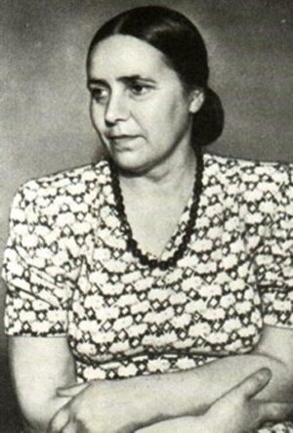

*Ще маленькою дівчинкою вона захоплювалася поезією, музикою, живописом, пробувала писати вірші. Коли стала дорослою, почала вчителювати. Дуже полюбила дітей, тому створила для них багато оповідань і віршів. Вони стали улюбленими для кількох поколінь. Її вірші ніби материнська пісня – барвисті, цікаві і доступні.*

*Наталя забіла видала хороші підручники «Читанка» для другого і третього класу. Певний час була редактором журналу «Барвінок». Однією з найкращих книжок Наталі Забіли є «Ясоччина книжка».*

**ВОВК І КОЗЛЯТА**



До козиної до хати  
З лісу стежечка веде.  
В хаті маму ждуть козлята,  
А коза із лісу йде.  
Ясне сонечко заходить,  
В небі місяць блискотить.  
До воріт коза підходить,  
У ворота стукотить:  
— Відчиніться, відімкніться!  
Ваша матінка прийшла,  
Ваша матінка із лісу  
Молочка вам принесла!  
Відчиняють їй козлята,  
З ними вірний пес Рябко.  
І заходять всі до хати  
Пити свіже молоко.  
Якось сірий вовк підслухав,  
Що коза пішла у ліс,  
До воріт прибіг щодуху,  
Під ворота сунув ніс.  
«Зараз, — думає, — козляток  
Проковтну одним ковтком!»  
І почав він промовляти  
Ніжним-ніжним голоском:

— Відчиняйте, козенята,  
Я несу вам молока!  
— Чуєм, чуєм, це не мати —  
В неї пісня не така!  
Тут один цапок сміливий  
Нишком глянув через пліт,  
Бачить — вовк страшний, жахливий  
Причаївсь біля воріт.  
Сірий вовк цапка не бачить,  
Витягає гострий ніж  
І гукає нетерпляче:  
— Відчиняйте-но скоріш!  
А козлята: — Ми не проти! —  
Не злякались хижака!  
Відімкнули враз ворота  
Та як випустять Рябка!  
Вовк, побачивши собаку,  
Підібгав лякливо хвіст,  
Відстрибнув — та з переляку  
Як бебехнеться під міст!  
Саме йде тут з лісу мати,  
Молока малим несе.  
А назустріч їй козлята  
Та й розказують про все.  
Почала коза радіти:  
— Ну й Рябко наш молодець!  
Ну й розумні в мене діти! —  
Тут і казочці кінець.



* ***О якій порі дня поверталась коза з лісу?***
* ***Як її впізнавали діти?Відшукай у тексті твору відповідні рядки і прочитай їх виразно.***
* ***З ким були козенята тоді, коли їхньої матері не було вдома?***
* ***З якою інтонацією треба читати слова вовка? Чому ти так вважаєш?***
* ***А з якою інтонацією потрібно читати слова козенят? Доведи свою думку.***
* ***Чи погоджуєшся ти, що слова мами - кози потрібно читати ніжно, лагідно? Чому? Доведи своїми міркуваннями.***
* ***Які слова говорить коза, щоб діти їй відчинили? Відшукай їх у тексті казки і прочитай з відповідною інтонацією.***
* ***Чому ж козенята не відчинили вовкові двері?***
* ***Знайди у тексті казки діалог вовка з козенятами. Вони сказали, що «пісня не така» у вовка. А якою б вона мусила бути?***
* ***Чому поетеса називає цапка сміливим? Що він зробив? А що ти б вчинив у такій ситуації?***
* ***Яку роль виконав у казці Рябко?***
* ***Що сталося з вовком? Прочитай, як саме пише про це письменниця.***



* ***Прочитайте казку Оксани Іваненко «Вовк і козлята» в особах.***

**Олена Пчілка (Ольга Петрівна Драгоманова)**

*Народилася у містечку Гадяч на Полтавщині. Батьки допомогли полюбити любов до народної української пісні, казок, обрядів.*

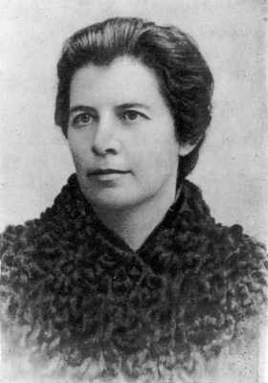

*Усе життя вона записувала народні пісні, обряди, збирала зразки народних вишивок. Виховала чотирьох дочок і двоє синів. Її донькою є Леся Українка (Лариса Косач). Видала дуже багато збірок зі своїми віршами, перекладами, оповіданнями. Гроші за видані книжки вона витрачала на придбання книжок для громадських бібліотек.*

*Усе життя Олени Пчілки було присвячене процвітанню України.*

**ЖУРАВЕЛЬ ТА ЧАПЛЯ**



Був собі Журавель, і подумав він оженитися. «Кого ж би то взяти? Візьму чаплю! — думає Журавель, — вона мені по мислі, якраз для мене!»

От приходить до Чаплі, та й каже.

— Ні, щось я не маю охоти за тебе іти!

— Ну, як не маєш, то не маєш, Бог з тобою! — каже Журавель, і пішов собі.

Але згодом роздумалася Чапля, приходить до Журавля та й каже:

— Знаєш що? Я вже роздумалася і вже хочу йти за тебе!

—- А, — каже Журавель, — ти роздумалася? І я тепер роздумався — не хочу вже тебе брати!

— Ну не хочеш, то й цур тобі,— каже Чапля, пішла така розгнівана.

Тим часом Журавель, як почав знову думати, — розміркувався, іде знов до Чаплі:

— Вибачай, — каже, що я тобі так тоді відказав. Тепер я надумався і хочу-таки тебе брати.

— А! — каже Чапля. — Ти надумався? І я «надумалась», що мені за тебе не йти! Як-то можна: я, молода, сама до тебе приходила, а ти мені так прикро відказав! Та щоб я після цього пішла за тебе? Ніколи в світі! Іди з очей!

Пішов Журавель. А Чапля, як почала думати, як почала думати, та й стала жалкувати: «Що се я, дурна, зробила? Нащо я Журавлеві відмовила? Ну, чи ж добре отак самотою жити, без господаря в хаті? Він же приходив, перепрошував! Піду, скажу йому, що вже згоджуюсь!»  
Пішла Чапля: здибалася, мовби несподівано, з Журавлем та й каже йому, що от, мовляв, роздумалася, піде вже за його.  
Куди там! Журавель уже і не думає її брати:

— Що ж се, — каже, — таке? Ти мені вже двічі гарбуза дала, та щоб я знов тебе сватав? Не хочу!

— Ну, не хочеш, то нехай же ти згинеш! — каже Чапля. — Вже тепер і не думай, і слова мені не кажи ніколи про своє сватання! Нехай тобі абищо!

Пішов Журавель, пішов, а згодом знов почав думати: «Отже, таки одружуся! Що ж так бурлакувати — без вірної дружини, та без господині в хаті! Недобре! Піду до Чаплі, перепрошу її гарненько, може, піде».  
Пішов, але Чапля таки затялась, не хоче! А через якийсь час каже, що вже пристає! Ну, коли ж знову Журавель не хоче її брати! А там, дивись, знов Журавель іде свататься, так уже Чапля не хоче!  
І так вони все ходять та ходять, а побратися ніяк не можуть: коли одно «надумається», то друге «роздумається», та й нема згоди.  
От так і ходять до сеї пори!



* ***Назви дійових осіб казки Олени Пчілки.***
* ***Розкажи, яким ти уявляєш собі Журавля.***
* ***Розкажи, якою ти уявляєш собі Чаплю.***
* ***Чому, на твою думку, вони так і не змогли «одружитися»?***
* ***Подумай і розкажи, яких рис характеру повинні набути герої казки, щоб їхня мрія збулась.***



* ***Складіть свою кінцівку казки, у якій Журавель та Чапля «створили» гарну « сім’ю».***

**Ліна Костенко**

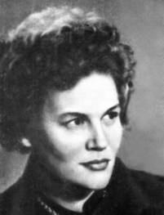

*Ліна Василівна Костенко народилася 19 березня 1930р. в містечку Ржищеві на Київщині в родині вчителів. У 1936p. родина перебралася до Києва, де майбутня поетеса закінчила середню школу.      Після закінчення середньої школи молода поетеса навчається в Київському педінституті, а згодом — у Московському літературному інституті ім. О. М. Горького, який закінчила 1956р.*



*У своїх творах поетеса завжди писала про те, що бачила в своїй державі, нічого не приховуючи. Тому в її творчості були такі часи, коли твори забороняли друкувати. Але Ліна Костенко все одно продовжувала писати. А згодом роман у віршах «Маруся Чурай» був дуже високо відзначений Державною премією імені Т.Шевченка.*

*Живе та працює Ліна Костенко в Києві.*



**БУЗИНОВИЙ ЦАР**

У садочку - зеленочку

Ходить вишня у віночку.

Хтось їй грає на дуду,

Подивлюся я піду.

Баба каже: — Не ходи!

Темні поночі сади.

Там, де вітер шарудить,

Бузиновий цар сидить.

Брови в нього волохаті,

Сиві косми пелехаті.

Очі грізні, брови грізні,

Кігті в нього як залізні,

Руки в нього хапуни —

Так і схопить з бузини!

Я кажу їй: — Бабо, ні!

Очі в нього не страшні.

На пеньочку, як на троні,

Він сидить собі в короні.

Грає в дудку - джоломію,

Я заграв би, та не вмію.

А навколо ходять в танці

Квіти — всі його підданці.

Є оркестри духові,

Равлик - павлик у траві.

Є у нього для настрашки

Славне воїнство — мурашки.

Три царівни бузинові

Мають кожна по обнові

Невсипущі павуки

Тчуть серпанки і шовки.

На царевій опанчі

Зорі світяться вночі.

Він сидить у бузині,

Усміхається мені!



* ***Про кого розповідається у творі ?***
* ***Відшукай у тексті твору і прочитай, хто ходить у садочку?***
* ***А яка дійова особа казки грає на дудці?***
* ***Відшукай у тексті твору і прочитай, як баба описує Бузинового царя.***
* ***Чому баба описала Бузинового царя таким страшним?***
* ***А яким уявляється Бузиновий цар героєві казки? Відшукай у тексті відповідний опис і прочитай його.***



* ***Намалюйте Бузинового царя таким, яким ви його собі уявили.***

**Василь Сухомлинський**

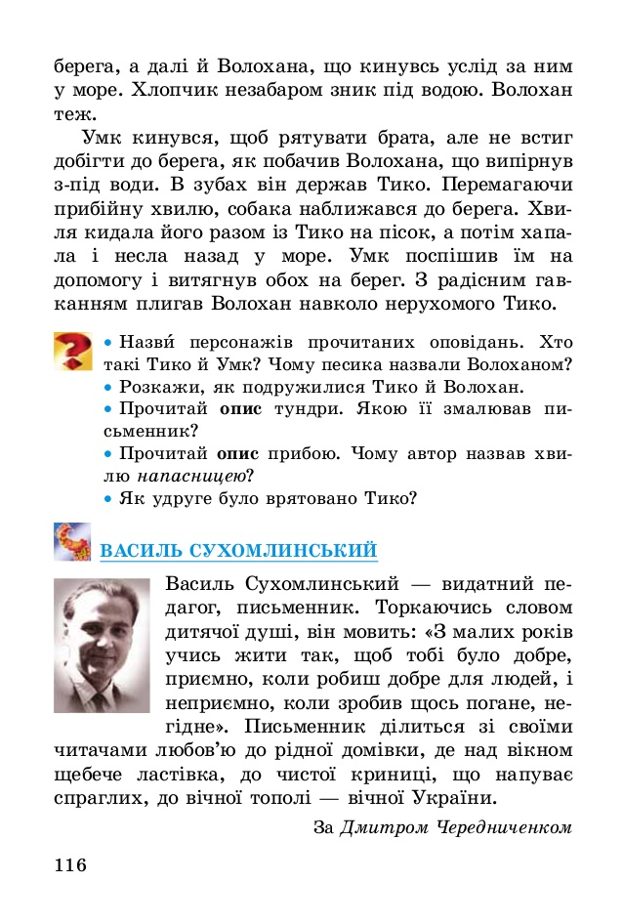

*Василь Сухомлинський — видатний педагог, письменник.*

*Народився він у незаможній селянській кіровоградській родині. Крім Василя, в сім’ї було ще троє дітей – двоє хлопчиків і одна дівчинка. Пізніше всі діти родини Сухомлинських стали вчителями.*

*Василь Сухомлинський дуже любив дітей, тому і присвятив їм все своє життя спочатку як вчитель, а потім і як директор школи. Готуючись до уроків, він написав величезну кількість оповідань із життя своїх вихованців, які ми і дотепер із задоволенням читаємо.*



**ЯК НАТАЛЯ В ЛИСИЦІ ХИТРИНКУ КУПИЛА**

Прийшла Лисиця на базар, принесла повну торбу якогось краму, прикритого білим рушничком. Діло було зимою. Стала Лисиця в ряд, підняла пухнастий комір, поставила кошик на стіл, відкрила, й побачили люди: у кошику хитринки.

Ішла повз базар Наталочка. Побачила — Лисиця хитринки продає. Підійшла і вибрала собі таку хитринку: маленька дерев'яна дівчинка приклала руку до голови, скривилася й жалібно пищить: «Ой, голова болить».

Купила Наталя хитринку, принесла додому. Треба готувати уроки, але ж не хочеться.

— У мене голова болить,— скаржиться Наталя мамі,— не буду уроків вчити.

— Добре, полеж, Наталочко.

Лягла дівчинка в ліжко й одразу ж забула про головний біль, каже мамі:

— Мамо, я піду покатаюсь на ковзанах.

— Але ж у тебе голова болить,— здивувалась мама.

Наталочка почервоніла від сорому.

«Віднесу на базар хитринку, віддам Лисиці, не треба мені її хитрощів»,— подумала вона. Пішла на базар. Засунула руку у кишеню, а маленької дерев'яної дівчинки нема.

«Де ж вона поділася?» — дивується Наталя.

Так і не зрозуміла дівчинка, куди поділася хитринка. Розповіла про все мамі. Мама й каже:

— Злякалася тебе хитринка. Хитрощі не люблять совісті.

— А де ж моя совість? У чому вона?

— У тому, що тобі стало соромно.



* **Назви дійових осіб казки Василя Сухомлинського.**
* **Який товар «продавала» Лисиця?**
* **Як ти розумієш ужите тут слово «хитринка»?**
* **Яку «хитринку» купила Наталочка? Відшукай у тексті казки опис цієї «хитринки» і прочитай.**
* **Чому Наталочка вирішила повернути «хитринку»?**
* **Знайди у тексті казки слова, в яких виражено головну думку твору, і прочитай їх виразно.**



* ***Прочитайте казку В. Сухомлинського «Як Наталя в Лисиці хитринку купила» в особах.***

**Загадки**

## Марійка Підгірянка

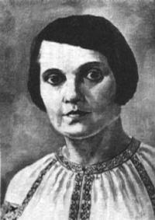

### (Марія Омелянівна Ленерт-Домбровська)

*Марійка Ленерт народилась і виросла в мальовничому гірському селі Білі Ослави, що на Гуцульщині(тепер це Івано-Франківська область). Вона була найстаршою дитиною у своїй родині, ще мала чотири сестрички і братика.*



*Незаможній батько не міг дати добру освіту всім своїм дітям, тому Марійка навчалася в школі лише два роки, а потім навчалася вдома самотужки. І закінчила екстерном спочатку 8-річну школу в Коломиї, а потім вчительську семінарію у Львові.*

*Понад 40 років пропрацювала Марія Омелянівна вчителькою. А її загадки, вірші та казки допомагали дітям у навчанні.*



* ***Прочитай і відгадай загадки Марійки Підгірянки.***

1. Звірята рогаті,  
   Та ще й бородаті,  
   Ходять пастись в лози.  
   Хто? Вгадайте!...

2. Летить птах  
В небесах.  
Бензину нап´ється,  
Світами женеться –   
Скоро так,  
Гучно так, А зоветься... 

1. Гострі кігті має –   
   В подушки ховає.  
   Лазить все на плотик,  
   А зоветься...
2. Коли напасеться,  
   В коморі знайдеться  
   Молока коновка.  
   А хто дасть?

5. Поночі літає,  
Удень засинає.  
Кругла голова, зоветься…

6. Сидять у коробці  
У купочці хлопці.  
Хто хоче світити –   
Готові служити.  
Не беріте, діти,  
Їх на забавки,

Бо можна згоріти.  
Що це?    
  
  
7. Пара довгих вушок,  
Сіренький кожушок.  
Скорий побігайчик,  
А зоветься...

8. Летіли птахи зелені,  
сіли спочити на клені.  
По десять птахів на кожну вітку,  
сіли весною,  
сидять улітку. А прийде осінь —  
запалить крони,  
птахи зелені  
стануть червоними.  
Зірвуться з віток  
у мжичці сірій —  
поринуть з вітром  
в кленовий вирій.

*1. Кози. 2. Літак. 3. Котик. 4. Корівка. 5. Сова. 6. Сірники. 7. Зайчик 8. Листя на деревах*



* ***Чи важко тобі було відгадати загадки Марійки Підгірянки? Чому?***
* ***Відшукай у текстах загадок слова, які допомогли тобі їх відгадати. Підкресли ці слова.***



* ***Позмагайтеся із товаришем і визначте, хто з вас знає більше загадок. А хто найкраще вміє відгадувати загадки?***
* ***Складіть загадку для своїх однокласників. Презентуйте її.***

**Тамара Коломієць**

*Тамара Коломієць народилася на Черкащині. Мама дівчинки багато працювала, тому її вихованням займалася бабуся. Тамара виросла «у пелені бабусі Ганни», яка була в міру релігійною, керувалася здоровим глуздом і прислухалася до народної мудрості. Ці риси характеру вона передала внучці.*

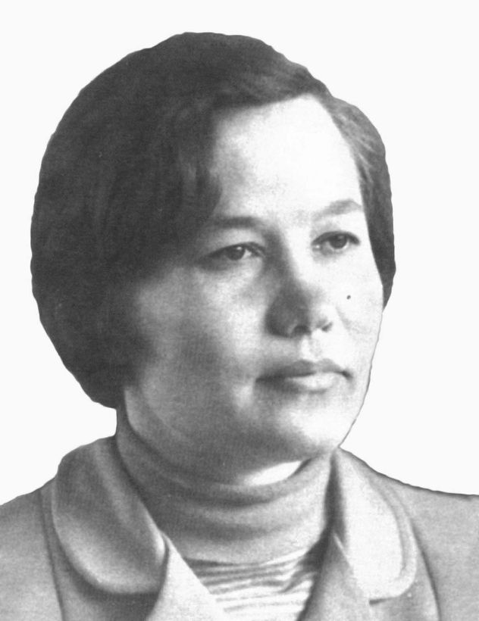

*Неписьменна баба Ганна знала напам'ять майже весь «Кобзар» і часто його цитувала.*

*Мама дівчинки працювала лікарем. Дідуся і татка, на жаль, уже в ранньому дитинстві у дівчинки не було: дідуся забрала громадянська, а татка — Друга світова війна. Але був ще маленький братик, якому доводилося власноручно майструвати вітрячки, літачки та кораблики.*

*Тамара Коломієць належить до покоління, дитинство якого було перерване війною. Ще до війни дівчинка вміла читати. А потім усі підручники замінив «Кобзар» та бабусині козацькі й чумацькі сумовиті пісні, казки, загадки, лічилки, яких вона знала безліч.*

*У дитинстві дівчинка надавала перевагу хлопчачій компанії і гралася виключно з хлопчаками.*

*У шкільні роки мріяла стати лікарем, бо дитяче серце ще довго залишалося чутливим до ран війни.*

*Якщо у школі задавали писати твір на вільну тему, то Тамарі легше було висловлюватись у віршованій формі.*



**ЗАГАДКА**

Крикля - зникля за горою забавляється зі мною. Я кричу:  
—    Як звать тебе? — А вона ягнятком:  
—    Бе! — Я лякаю:  
—    Перейму! — А вона телятком:  
—    Му!

Серджусь я:  
—    Агей, лиха!

А вона сміється:  
—    Ха!



* ***Кого поетеса називає «крикля-зникля»? Чому?***



|  |  |
| --- | --- |
| 1. Ухопився за дріт, Покотився у світ, Потяг близняток Цілий десяток. | 1. Дзьобан-дзьобанець, Червоний гребінець, Червона борода, Поважна хода*.* |

*1.електорвоз 2. півень*



* ***Чи важко тобі було відгадати загадки Тамари Коломієць? Чому?***
* ***Відшукай у текстах загадок слова, які допомогли тобі їх відгадати. Підкресли ці слова.***

**Скоромовки**

**Грицько Бойко**

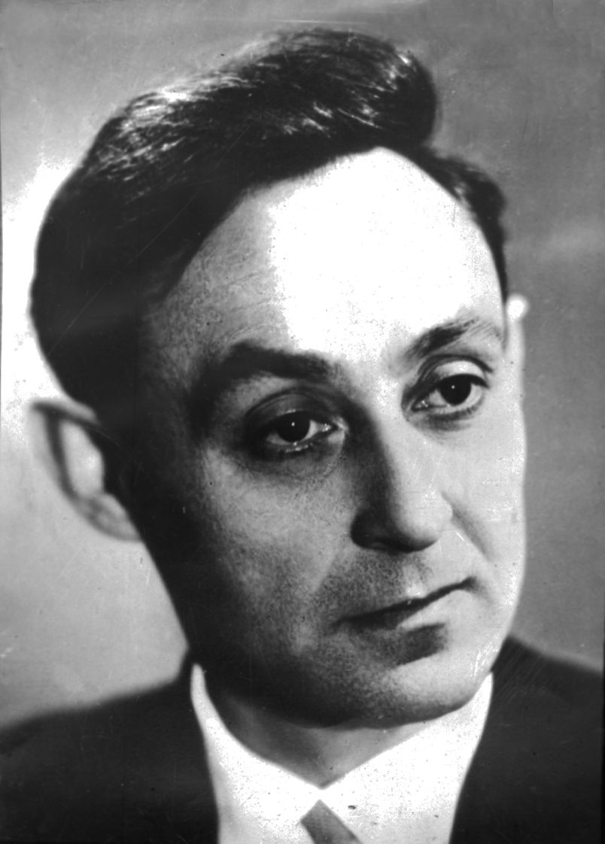

*Народився поет у селі Оленівка на Донеччині. Щодня Грицькові доводилося йти кілька кілометрів до школи, але він не зважав на це, бо дуже хотів учитися.*

*Майбутній поет пройшов крізь жахи війни, багато попрацював, перш ніж узявся за поетичне перо. А доробок у нього великий: вірші, казки, веселики, загадки, скоромовки. Що об’єднує твори, написані Грицьком Бойком? Насамперед добрий гумор, розуміння дітей. Поет часто виступав у школах, бібліотеках. На таких виступах завжди лунав дитячий сміх: слухачі добре розуміли, про кого так влучно сказано у віршах.*

*Твори поета не лише розважальні, а й повчальні. Часом з натяком, а нерідко й прямо він радить читачам, як стати кращими.*

*Прочитай, посміхнись…і задумайся!*



* ***Прочитай скоромовку, роблячи паузу після слова «сто».***

**СКОРОМОВКА - НЕБУВАЛИЦЯ**

У стоніжок

По сто ніжок,

Всі сто милися,

Всі стомилися.

*Грицько Бойко*



* ***Прочитай скоромовку виразно, чітко, швидко.***

Явдошка і волошки

Над шляхом Явдошка

Шукала волошки.

Явдошко, волошки

Шукати облиш:

Над шляхом ти знайдеш

Один лиш спориш!

***Поезія***

**Павло Григорович Тичина**

*Павло Григорович Тичина народився на Чернігівщині, у селі Піски в бідній багатодітній родині сільського дяка. Мати поета була дуже доброю людиною. Саме від неї поет отримав сердечність, тонке відчуття природи і любов до рідної пісні. Був зразковим учнем у школі, талановитим не лише у поезії, а й у музиці і малярстві.*

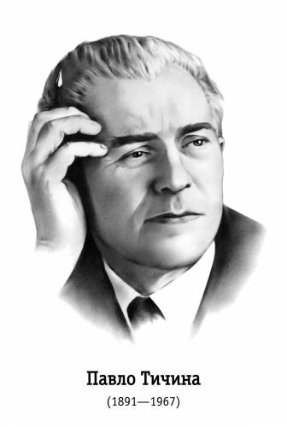

*Першою збіркою творів Павла Тичини була «Сонячні кларнети».*

*Павло Григорович Тичина – автор поетичних книжок для дітей: «Лідка», «Світи, наше сонце!», «А я у гай ходила».*

**ВЕЧІР**



Навшпиньках

Пiдiйшов вечір.

Засвітив зорі,

Прослав на травах тумани

I, на вуста поклавши палець, —

Ліг.



* ***В образі кого постає перед нами вечір?***

**А Я У ГАЙ ХОДИЛА**



А я у гай ходила  
по квітку  
ось яку!  
А там, дерева — люлі,  
і все отак зозулі:  
ку-ку!  
Я зайчика зустріла,  
дрімав він на горбку.  
Була б його спіймала зозуля ізлякала:  
ку-ку!

**Дмитро Білоус**

*Дмитро Григорович Білоус народився в селі Курманах на Сумщині. «Сімеєчка в мого батька, —згадує письменник, — була, як у того Омелечка, що про нього в пісні співається, — одинадцятеро дітей. Я був деся­тий».*

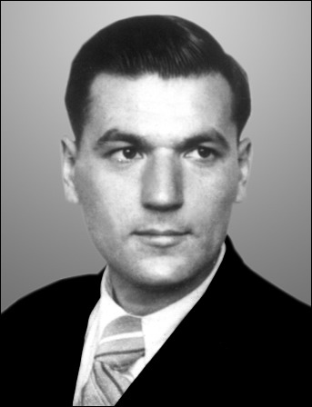

*Жила сім'я Білоусів дружно. Цінували тут працю, любили жарт. Змалку Дмитрик також допомагав батькові по господарству: пас корову, ходив до лісу по гриби та ягоди, порався на городі.*

*Не всі діти Білоусів мали одяг і взуття, щоб взимку ходити до шко­ли. Одні-однісінькі чоботи були на таку велику сім'ю. Приходила старша сестра зі школи, скидала ті чоботи, і взував їх Дмитрик. Лише сестрину свитку соромився одягати. Але оскільки іншої вдяганки не було, йшов на вулицю в жіночій одежі. Хлопчиком приїхав Дмитрик до тоді столичного Харкова, де він працював і вчився в дитячій трудовій комуні імені Ф. Дзержинського. Тут народився перший вірш Д. Білоуса «Весняні акорди».*

*Дмитро Білоус — автор багатьох книжок для дітей і про дітей. Його книги про мову «Диво калинове» і «Чари барвінкові» читають дорослі і діти.*

**СЛОВО**



Споконвіку було Слово,

й було Слово в Бога.

Й було Богом святе Слово, -

все постало з Нього.

Помагай же Слову, Боже,

із пітьмою в герці,

щоб жило, правдиве й гоже,

у людському серці.



* ***Чому поет називає слово «Богом»? Чому воно повинно жити в людському серці?***
* ***Як ти розумієш побажання поета?***

**КОЖНУ ЛІТЕРУ ЦІНИ**



Кожну літеру ціни,  
бо немає їй ціни.  
Ось відома в давнину  
дудочка – ***сопілка:***виймеш літеру одну -   
і вже буде ***спілка***.  
Сварка йде така, що ну! -   
***перепалка***(бійка):  
зміниш літеру одну -   
мирна ***перепілка***.  
Зміниш літеру одну  
у словечку ***бійка*** -   
і вже – леле – на сосну  
мчить звірятко ***білка*** !  
Більше прикладів не дам,  
поміркуй – придумай сам.



* ***Чому треба зважати на кожну букву в слові?***
* ***Наведи приклади слів, у яких заміна букви змінює значення слова.***
* ***Прочитай вірш виразно, для цього зверни увагу на розділові знаки.***

**ЗАРУБАЙ НА НОСІ**



Гриць катався на льоду,   
не спитавшись мами,   
та й потрапив у біду:   
шурхнув з ковзанами.

Мамин гнів хлоп'я мале   
пам'ятає й досі:   
«Бить не битиму, але   
***зарубай на носі***!»

Дивно це було сприймать   
хлопцеві малому:   
«Як? На носі зарубать?   
Ще й собі самому?»   
  
Може, нині смішно вам   
в теплім дружнім колі   
Гриць тепер сміється й сам, —   
Гриць давно вже в школі   
  
В літгурток він став ходить   
і знайшов розгадку:   
***ніс*** походить від ***носить***   
в даному випадку!   
  
Бо носили в правіки*   
за собою всюди   
палички і дощечки   
неписьменні люди.   
  
І як ми в записники   
все заносим з вами,   
так вони — на дощечки,   
звані в них ***носами***.   
  
Отже вираз виник там,   
а зберігся й досі   
Це, читачу, й ти затям*,   
зарубай на носі!

**\*** *Правіки – стародавні часи.  
 Затям – запам’ятай .*



* ***Що нового для себе ти дізнався з вірша?***
* ***Прочитай, як поет пояснює вираз «зарубай на носі».***



* ***Пригадай, які цікаві вирази із словом «ніс» ти знаєш? Розкажи їх однокласникам.***

**Платон Воронько**

*Платон Воронько народився на Сумщині в сім’ї коваля. Мати письменника мала винятковий голос і зимовими вечорами, сидячи за прядкою, тихо співала. Дідусь — сліпий лірник — посіяв у серці внука не одну щиру пісню. А вірші Шевченка причарували хлопця до поезії.*

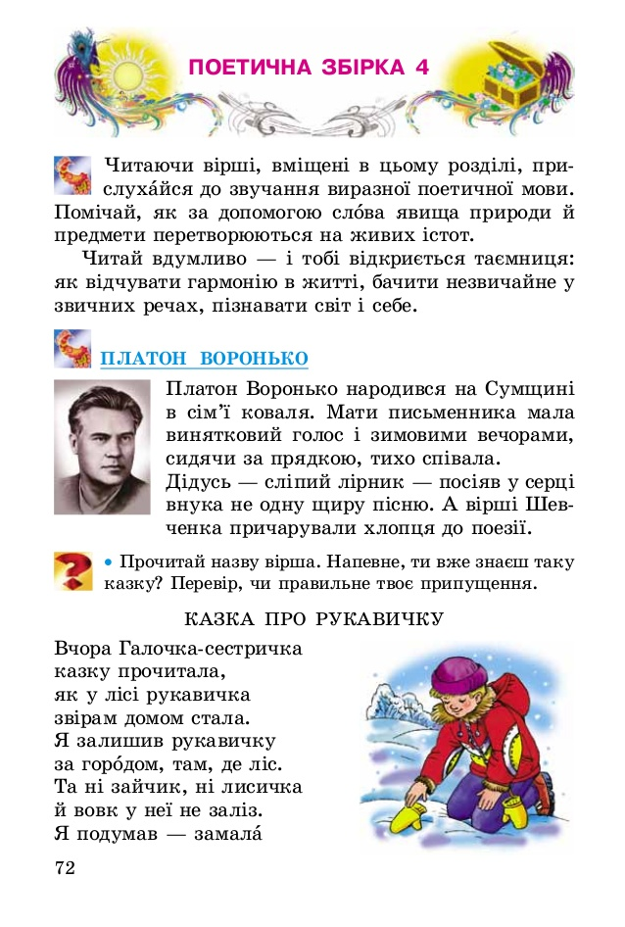

* ***Прочитай назву вірша. Напевне, ти вже знаєш таку казку? Про що ця казка? Перевір, чи правильне твоє припущення.***

**КАЗКА ПРО РУКАВИЧКУ**

Вчора Галочка - сестричка казку прочитала, як у лісі рукавичка звірам домом стала. Я залишив рукавичку за городом, там, де ліс. Та ні зайчик, ні лисичка й вовк у неї не заліз. Я подумав — замала

в мене рукавичка. Більші в мами зі стола взяв, та й у сестрички. В ліс відніс — у ці, мабуть, звірі влізуть, поживуть. Хтозна, як в них розмістились звірі й як їм спалось... А мені не пощастило — від усіх дісталось.



* ***Яким ти уявляєш хлопчика? Чи можна назвати його бешкетником?***
* ***Який вчинок зробив головний герой твору?***
* ***Простеж за текстом, як саме розмірковував герой щодо звірят, які жили в рукавичці.***
* ***Прочитай вірш не поспішаючи, ніби даючи хлопчикові час на роздуми.***



* ***Прочитай, як доброзичливо, з гумором Платон Воронько розповідає про вчинки твоїх ровесників у двох наступних віршах.***

**ПРИЧИНА**

Другий день лежить хлопчина в ліжку у кутку. І на те була причина: в батьковім садку обірвав хтось грушку тихо аж до верхніх віт. Ось у хлопця з того лиха й заболів живіт.



* ***Чому вірш називається «Причина»?***
* ***Чому захворів хлопчик? Що ти йому порадиш?***
* ***Як автор ставиться до свого героя? Обґрунтуй свою думку.***
* ***Знайди у тексті вірша слова, що римуються, і парами запиши їх у зошит.***

**КАРТИНА**



В мене є така картина — краща від усіх! Не картина — дивина. Над горою — низина. Спіють яблука, малина, зверху валить сніг. На гілках сидять зайчата, по ставку пливуть курчата. Їжаки летять. Світить сонце, сяють зорі. Жолуді на осокорі гронами висять. — От картина так картина! Що малюнок, то й новина. Хто ж її подарував? — Це я сам намалював.



* ***Як ти гадаєш, чи сподобалася хлопчикові власна картина? Доведи свою думку відповідними рядками вірша.***
* ***Чи можна намальовану хлопчиком картину назвати небилицею? Чому ти так вважаєш?***
* ***Уяви, що художник виправив всі недоліки своєї картини. Як тоді поет мав би змінити свій вірш? Прочитай виправлений тобою варіант вірша.***
* ***Який варіант вірша тобі більше подобається і чому?***



* ***Прочитай вірш про ведмедів. Зверни увагу на те, як автор створює картину із життя героїв, як змальовує їхні характери.***

**В ЛІСІ Є ЗЕЛЕНА ХАТА**

В лісі є зелена хата, там поснули ведмежата, а найменший — вереда — сивій мамі набрида,

каже: «Я не хочу спати, утечу вночі із

хати, коли меду не даси, риби, сала, ковбаси!» «Люлі-люлі, треба спати, — над синком шепоче мати, — як заснеш — тобі все сон у кошівці принесе».

***\***



* ***Назви дійових осіб вірша.***
* ***Яким ти уявляєш собі синка-ведмедика?***
* ***А якою ти уявляєш маму - ведмедицю?***
* ***Як поетові вдалося, на твою думку, створити такі художні образи?***
* ***Поміркуй, з якою інтонацією слід читати слова ведмедиці й ведмежати. Прочитай виразно вірш.***

**CУНИЧКА-СЕСТРИЧКА**



— Суничко-сестричко, а ким ти умита? — Веселим потоком. — Суничко-сестричко, а чим ти налита? — Налита я соком, солодким і ніжним, під сонцем в теплі пила його з рідної неньки-землі.



* ***Назви учасників діалогу, представленого у поезії.***
* ***Який настрій у співрозмовників?***
* ***Які слова вірша свідчать про те, що суничка весела й радіє розмові? Прочитай їх.***
* ***Як автор ставиться до своїх героїв? Обґрунтуй свою думку.***



* ***Прочитайте вірш в особах, передаючи настрій дійових осіб твору.***

**Микола Вороний**

*Микола Вороний народився в сучасній Дніпропетровській області (тоді – Катеринославщина) в сім’ї ремісника, а коли хлопчикові було півроку, родина переїхала до Харкова.*

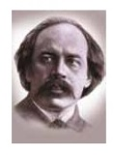

*Навчався у Харківському та Ростовському реальному училищі, у гімназії в Ростові-на- Дону, а пізніше – у Львівському університеті.*

*Ще гімназистом почав писати вірші, захоплювався творчістю Т.Г.Шевченка, багато поезій знав напам’ять.*

*Микола Вороний – видатний майстер поетичного слова. Його твори надзвичайно мелодійні, сповнені любові до рідної землі.*

*Микола Вороний був не лише талановитим поетом, а й істориком, перекладачем, журналістом.*

**СНІЖИНКИ**



|  |  |
| --- | --- |
| Білесенькі сніжиночки,  вродились ми з води; легенькі, як пушиночки, спустилися сюди.  Ми хмарою носилися від подиху зими, і весело крутилися метелицею ми.  Тепер ми хочем спатоньки, як дітоньки малі, і линемо до матінки — до любої землі.  Але вітрець буйнесенький Жене та крутить нас. Не дми, не дми, дурнесенький, Бо вже нам спати час. | Матуся наша рідная холодна і суха, бо дуже змерзла, бідная,  вона без кожуха. Отож її нагріємо, устелимо сніжком. Мов ковдрою, накриємо легесеньким пушком.  Нехай зимою злючою вона спочине в сні, щоб зеленню пахучою прибратись навесні!  Щоб з ниви колосистої Був добрий урожай – То й долі променистої Зазнає рідний край! |



* ***Яка картина постала у твоїй уяві під час читання вірша «Сніжинки»?***
* ***Із чим порівнюють себе сніжинки? Прочитай.***
* ***Простеж, як змінюється настрій сніжинок від веселого до сонливого. Чому так відбувається?***
* ***Про що «турбуються» сніжинки?***



**НА ОЗЕРІ**

|  |  |
| --- | --- |
| Верболозом, осокою Молодою Плесо* озера ясне Огорнулося і сяє, Виграває В сяйві сонця, мов скляне. | І пливуть по ньому хмари, Мов примари, Сніжно-білі, осяйні, Усміхаються і линуть — Ніби гинуть У прозорій глибині. |

Так в душі моїй спокійній,  
Тихомрійній  
Любий образ твій встає  
І небесною красою,  
Чистотою  
Вабить серденько моє.

*\*Плесо – спокійна, широка поверхня води.*



* ***Відшукай у тексті вірша і прочитай, якими словами поет вимальовує плесо озера.***
* ***З яких слів зрозуміло, що поет милується озером у сонячний день?***
* ***Який настрій породжує в поета краса природи? Прочитай відповідні рядки.***

**Андрій М’ястківський**

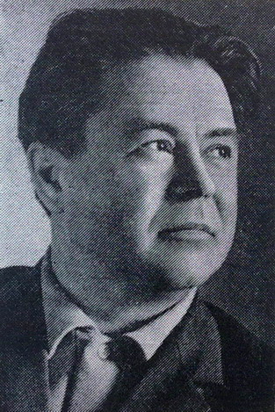

*Народився Андрій М'ястківський у селі Соколівці на Вінниччині. В усіх документах датою його народження позначено 14. 01. 1924, хоч насправді мама подарувала йому життя 13 грудня 1923 року, якраз на Андрія Первозванного, тому й назвали його Андрієм. Там, у Соколівці, пройшло його дитинство, там закінчив він школу. Рано відчув потяг до слова.*



*Андрій М'ястківський писав для дітей і дорослих. Весь його творчий доробок втілився у понад сорок книжок поезії та прози, в численних текстах пісень і перекладів (з білоруської, молдавської, румунської та інших мов). Але слава, почесті, нагороди (до яких він був байдужий) його дивовижно обминали. Удостоєний лише Літературної премії імені Володимира Сосюри.*

*Деякі його поезії стали улюбленими в народі піснями.*

**ЯК ВЕСНУ Я ПАМ'ЯТАЮ**



Наш дідусь малят питає,

як весну хто пам'ятає.

Пам'ятаю квіти з гаю,

пам'ятаю — в ліс ходив,

та найкраще пам'ятаю:

дві берізки ....

Посадив їх навесні

біля стежки при вікні.

Рясно дощики пішли — дві берізки ....



* ***Про що запитав дідусь у малят?***
* ***Що відповіли діти дідусеві? Відшукай у тексті вірша відповідні рядки і прочитай .***
* ***А яку весну пам’ятаєш ти? «Намалюй» словесну картину.***

**ВЕСЕЛОЧКА**



|  |  |
| --- | --- |
| Я барвиста веселочка,  маю сім кольорів,  засвітилась над селами,  над лісами вгорі.  Житу жовтого кольору  подарую в жнива,  соковито-зеленого  буде мати-трава. | А ясного блакитного  небу дам назавжди,  світанкового синього  залишу для води.  Непомітно погаснувши,  упаду між дубів...  Так ніколи нічого я  не лишаю собі. |



* ***Скільки кольорів має веселка?***
* ***Як ти думаєш, чому автор називає її пестливо «веселочка», а не просто «веселка»?***
* ***Якими барвами веселочка прикрасила жито; траву; небо; воду?***
* ***Який колір залишила собі веселка? Прочитай.***
* ***Який настрій передає автор у своєму вірші? Обґрунтуй думку.***
* ***А який настрій маєш ти, коли прочитав (-ла) вірш? Чому?***

**Володимир Самійленко**

|  |  |
| --- | --- |
| *Народився Володимир Іванович Самійленко 3 лютого 1864р. в с. Великі Сорочинці на Полтавщині. Батько його був поміщик Іван Лисевич, а мати — колишня кріпачка Олександра Самійленко. Початкову освіту майбутній письменник одержав у дяка, потім у Миргородській початковій школі.*  *Після навчання у початковій школі майбутній поет вступив до Полтавської гімназії.. У роки навчання обдарований, чутливий до художнього слова юнак багато читає, робить спроби перекладати і писати.*  *Поетична спадщина В. Самійленка включає ліричні і сатиричні вірші, переклади творів з російської та зарубіжної класики.* |  |

**ТИХЕСЕНЬКИЙ BЕЧІР**



|  |  |
| --- | --- |
| Тихесенький вечір  На землю спадає,  І сонце сідає  В темнесенький гай.  Ой сонечко ясне,  Невже ти втомилось,  Чи ти розгнівилось?  Іще не лягай!  Світи ще годину,  Бо рано ще спати,  Милуй нас, як мати,  Теплом обгортай  Ой сонечко ясне,  Невже ти втомилось,  Чи ти розгнівилось?  Іще не лягай! | Без тебе так страшно  І темно надворі,  Хоч місяць і зорі  Освітять наш край.  Ой сонечко ясне,  Невже ти втомилось,  Чи ти розгнівилось?  Іще не лягай!  Не слухає сонце,  За гору сідає  І нам посилає  На всю ніч - прощай! |

* ***Яким настроєм «наповнений» вірш? Чому ти так вважаєш?***
* ***Відшукай у тексті вірша слова, якими поет описує вечір. Прочитай їх.***
* ***Відшукай у тексті вірша слова, якими поет описує сонце. Прочитай їх.***
* ***Як ти вважаєш, чому поет звертається до сонця «сонечко»?***
* ***До чого саме закликає сонечко ліричний герой? Доведи свою думку рядками вірша.***
* ***Чому, на твою думку, сонечко «не послухалось» ліричного героя?***
* ***Якими фарбами ти «намалюєш» поезію Володимира Самійленка? Чому?***

**Анатолій Камінчук**

*«Пригадую себе маленьким, — пише Анатолій Камінчук, — надворі хуга, заметіль, зима. Сиджу біля вікна й розглядаю химерні візерунки на склі, прохукую на шибках прозоре віконечко — ой леле, як там цікаво­! У пухнастому інеї сиві дерева, на гілках снігурі, синички, горобчики. На паркані, на дротах шапки снігу. А сніг іскристий, рожевий, лискучий. Хотілося це побачене диво перенести на папір. Мабуть, саме відтоді я і почав писати вірші»*

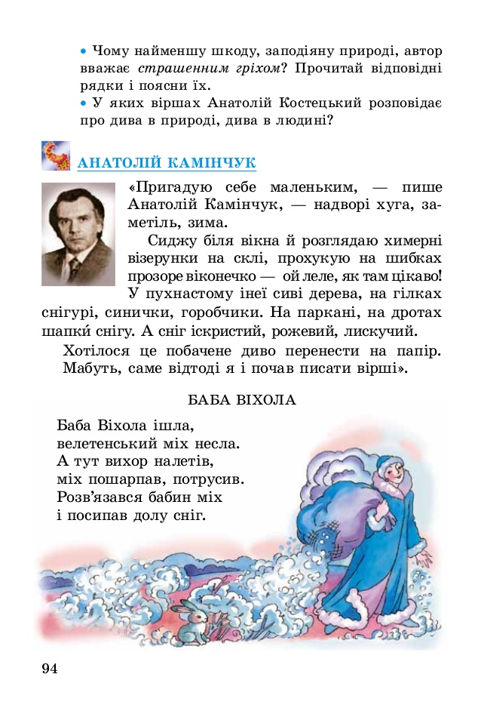

**БАБА ВІХОЛА**



Баба Віхола ішла, велетенський міх несла. А тут вихор налетів, міх пошарпав, потрусив. Розв’язався бабин міх і посипав долу сніг.



* ***Назви явище природи, яке поет описує у своєму творі.***
* ***Розкажи, як автор показав наближення хуртовини?***
* ***Якою ти уявляєш собі бабу Віхолу ?***
* ***Уяви й опиши снігові хмари, які поет називає «велетенським міхом баби Віхоли».***
* ***Пригадай вірш Ліни Костенко про Віхолу. Порівняй вірші про бабу Віхолу Анатолія Камінчука й Ліни Костенко: що в них спільного, а чим вони відрізняються.***

**КОТИКИ ВЕРБОВІ**



Сонце по діброві ходить, як лисичка, котики вербові жмурять жовті вічка.

Вже не хочуть спати, хоч і трішки сонні. Гріють лапенята на яснім осонні .



* ***З ким автор порівнює сонце? Чому?***
* ***А якими словами описує автор вербові котики? Прочитай їх.***
* ***Від яких слів у вірші віє теплом, ніжністю? Прочитай вірш уголос, передаючи ці відчуття.***
* ***Який настрій у тебе створив вірш А. Камінчука «Вербові котики»? Обґрунтуй думку.***

**БЕРЕЗА РОЗВИВАЄТЬСЯ**



Береза розвивається у тихому гайку. Зозуля озивається: — Ку-ку, ку-ку, ку-ку! А сонце усміхається в зеленому вінку. Он зайчик умивається на теплому пеньку.

*Осоння —* незатінене місце, що освітлене сонцем.



* ***Яку картину змалював у вірші поет?***
* ***Які звуки автор почув у гайку і передав у тексті свого вірша?***
* ***Поясни, як ти розумієш назву вірша А. Камінчука.***



**РЕМЕЗ**

Ремез — пташка невеличка, в’є гніздечко-рукавичку на лозині біля річки, де хлюпочеться водичка. Там вітрець тихцем зітхає, ремез пісеньку співає: — Фіть-тю-ві, фіть-тю-ві, ходять хвильки по траві.



* ***Що розповів поет про ремеза? Яке в нього гніздо?***
* ***Знайди в тексті слова, які звучать ніжно. Прочитай їх із відповідною інтонацією.***
* ***Як ти гадаєш, чому в тексті вірша так багато « ніжних» слів?***



* ***Прочитай, як пише про ремеза Віктор Терен. Порівняй цей текст із віршем. Що в них спільного, а що відмінного?***

*Над рікою, над водою плетена рукавичка висить... То — гніздо ремеза. Гойдається на кінці тоненької гілки, пташенят виколисує. А от і сам ремез. Груди жовтувато-білі, а спинка в нього коричнева. Тримає муху в дзьобику. Озирнувся навколо та й залетів у пальчик рукавички. Діток годує.*

***Чи знаєш ти?***

*Гніздо ремеза справді подібне до рукавички, «великий палець» якої має дірочку-вхід. Пташка плете своє гніздо протягом двох тижнів з льону, конопель, кропиви. А ще додає пух, прикрашає тополиними або вербовими сережками.*

**Михайло Стельмах**

|  |  |
| --- | --- |
| *Михайло Панасович Стельмах народився в селі Дяківці Літинського району на Вінниччині в незаможній родині. В його сім’ї панувала атмосфера шани до праці й повага до людини, любов до природи й краси, які йому прищепили його батьки.*  *Рідня у М.Стельмаха була велика. З особливою ніжністю згадував він про батька, Панаса Дем’яновича ; діда Дем’яна – колишнього кріпака, талановитого майстра; бабусю, яку любив понад усе ; дядька Миколу, якого по-вуличному звали Бульбою, — цих простих,добрих,чесних і невтомних людей, серед яких минуло дитинство малого Михайлика. Пізніше родинні відносини стали основою для написання М.Стельмахом роману «Велика рідня» (1951), за який був удостоєний Державної премії.* |  |

**СОНЦЕ СТУКАЄ В ВІКОНЦЕ**



Сонце стукає в віконце

Ти не спи, як сходить сонце.

Прокидайся й на зарядку,

Через кладку на лужок,

А з лужечка та в садок.

Там лежать граблі, лопата, —

То ямки берись копати:

Треба вчасно навесні

Посадити яблуні.

Груші, персики, горіхи

Добрим людям для утіхи,

І для цвіту, і для плоду

На здоров’ячко народу.



* ***Поясни, як ти розумієш вислів «сонце стукає в віконце »?***
* ***До чого поет закликає дітей? Прочитай відповідні рядки вірша.***
* ***Роз'єднай слова і прочитай прислів'я:***

Хтобагаторобить,тойбагатознає.

Лінивомузавждиніколи.

* ***Чи відображають прочитані тобою прислів’я головну думку вірша М. Стельмаха «Сонце стукає в віконце». Обґрунтуй свою думку.***

**БУРУНДКОВА СІМ’Я**



В густоліссі коло гатки

Бурундук будує хатку.

Цілий день його сокира

Веселить птахів та звіра,

Цілий день, цілий день

Тільки й чути – „дзень!” та „дзень!”

А малі бурундучата

Із борів несуть до тата

І грибочки, і горіхи...

А стара бурундучиха

Ці грибочки цілі дні

На широкім сушить пні.

Не убогу й не багату

Бурундук поставив хату,

Засадив навкруг садочок,

А тепер синів та дочок

В теплій хаті – не в норі –

Посадив за букварі.

Вчаться діти – аж до зірки.

Вчаться тільки на п'ятірки!



* ***Де будує бурундук свою хатку? Доведи свою думку рядками вірша.***
* ***Яким у вірші зображено бурундука?***
* ***Чи сподобалася тобі бурундукова сім'я? Чим саме?***
* ***Чи можна сказати, що сім’я бурундуків працьовита? Доведи своєю думку рядками з вірша.***
* ***З яким почуттям поет розповідає про бурундуків? Чому ти так вважаєш?***
* ***Сформулюй основну думку твору: що основне хотів сказати поет своїм читачам?***

**Андрій Малишко**

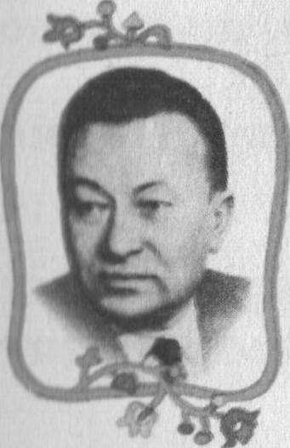

*Андрій Малишко народився на Київщині. Найперші його життєві враження — неповторна природа Придніпров'я. Найбільшим скар­бом поет вважав материнську любов і ніжність, її ласкаву й сувору пісню. Мене навчала мати ще колись: — Як виростеш, моя мала дитино, то мудрим будь і мужнім будь в житті, — скупі два слова. Нелегкі два слова.*



*Читаючи твори Андрія Малишка, потрап­ляєш у світ особливої мелодійної поезії. Недар­ма багато його віршів стали піснями. У них — мрія, і радість, і плюскіт Дніпра, і лагідний мамин голос.*

**ВЕЧОРИ, ЯК СИВІ КОТИКИ**



|  |  |
| --- | --- |
| Вечори, як сиві котики,  в нас ночують у дворі,  з ними вітру теплі дотики,  промінь синьої зорі.  Перший бавиться з дитиною:  — Люлі, спи, мале, пора.—  Другий ходить за долиною,  ясні проліски збира. | Третій вечір в кузні дзенькає  лемеші кує, мов жар,  доки шаблею тоненькою  місяць виблисне, звіздар.  І тоді вони посходяться,  в хаті сядуть при мені,  — мати їм дає вечеряти  борщ і кашу в казані. |

* ***Відшукай у тексті вірша і прочитай, з ким порівнюються вечори.***
* ***А якими ти уявляєш вечори? Намалюй словесну картину вечора.***
* ***З якою інтонацією потрібно читати вірш?***

**ПЕРЕПЕЛИЦЯ**



Хвалилася птиця — пе-ре-пе-ли-ця:

* Здрастуй, спілий колосе,

ясна зірко, діточок я вивела аж семірко!

* Не хвалися, птице, пе-ре-пе-ли-це!

Під моїми ж вусами, світлими та русими,

зерна не облічено, числами не лічено:

сім по сім та ще сім,

та звершечку двадцять два,

отакі мої слова, отакі ідуть жнива!



* ***Чим похвалилася перепелиця? Відшукай у тексті вірша потрібні слова і прочитай.***
* ***Що «сказав» про свій зовнішній вигляд колос? Чим ще «похвалився»?***
* ***У яких словах звучить гордість кожної дійової особи вірша за себе?***
* ***Як ти гадаєш, чи було чим «хвалитися» перепілці й колосу? Чому?***

**Наталя Забіла**



* ***Цього року ти вже знайомився (-лась) із творчістю Наталі Забіли. Пригадай інформацію про письменницю, а також твір, який ти читав (-ла).***
* ***Прочитай ще один твір письменниці. Визнач його жанр.***

**СТОЯЛА СОБІ ХАТКА**



|  |  |
| --- | --- |
| Стояла собі хатка —  Дірявий чобіток.  А в ній жила бабуся,  Що мала сто діток.   Така була сімеєчка,  Сімеєчка мала!  Ніяк із нею впоратись  Бабуся не могла.   Води взяли по крапельці —  І повний казанок!  І наварила борщику  Бабуся й сто діток.   А потім сто цеглинок  Вони принесли вмить,  І склали з них будинок,  І стали в ньому жить. | Пішла бабуся на город  По моркву й буряки,  Пішла вона до пекаря  По хліб та пиріжки.   А сто дітей — не ледарі,  Пішли збирати хмиз.  Усі взяли по гілочці  Й набрали цілий віз  А потім сто зернинок  Поклали в землю в ряд.  І виросли з них квіти,  І став квітучий сад!   А якби та бабуся  Не мала сто діток,  Була б і досі хатка —  Дірявий чобіток! |



* + ***Назви дійових осіб вірша Наталі Забіли.***
  + ***Де жила «сімеєчка мала»?***
  + ***Чи погоджуєшя ти з думкою про те, що родина бабусі була дружньою і працьовитою? Підтверди свої міркування рядками вірша.***
  + ***З яким почуттям поетеса розповідає про бабусину сімю?***
  + ***До чого заохочує читачів твору автор?***
  + ***На твою думку, яку сім’ю можна назвати щасливою?***
  + ***Що ти робиш для того, щоб твоя родина була щасливою?***



* ***Намалюйте ілюстрацію до вірша Н.Забіли «Стояла собі хатка»***

**Любов Забашта**

*Любов Василівна Забашта народилася в місті Прилуки на Чернігівщині. З дитинства дівчинка полюбила поезію, пісню і, будучи третьокласницею, вже почала складати вірші. Уперше вірші Любові Забашти були надруковані в місцевій газеті.*

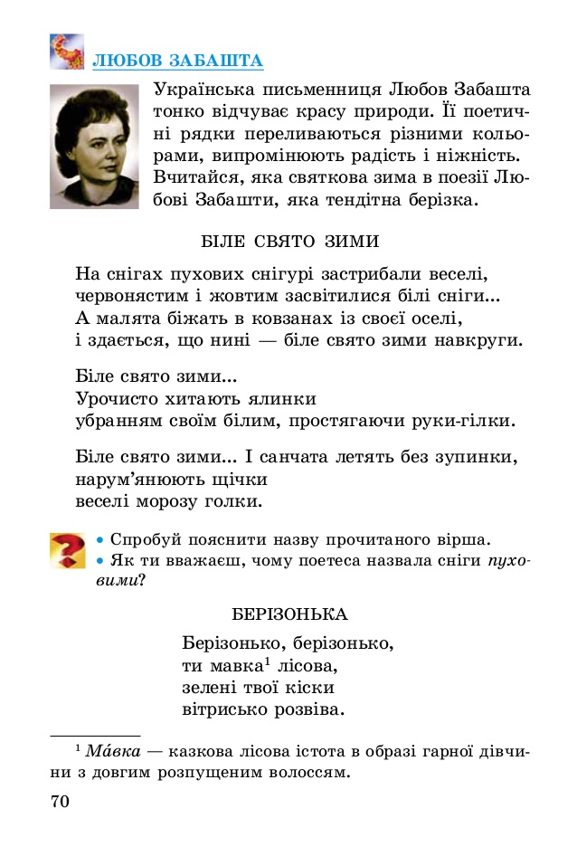

*Коли дівчині було 17 років, її вірші почув Павло Тичина і високо оцінив здібності молодої поетеси.*

*Після закінчення школи Л. Забашта навчалася в Одеському водному інституті, потім працювала інженером - кораблебудівельником.*

*Поетеса наполегливо готувала свою першу збірку, але почалася війна, тому і не вдалося її видати. Після війни Забашта працювала на заводі і одночасно навчалася на літературному факультеті Київського педагогічного інституту ім. М. Горького.*

*Для дітей письменниця видала кілька поетичних збірок, прозові твори.*

**БІЛЕ СВЯТО ЗИМИ**



На снігах пухових снігурі застрибали веселі, червонястим і жовтим засвітилися білі сніги... А малята біжать в ковзанах із своєї оселі, і здається, що нині — біле свято зими навкруги.

Біле свято зими... Урочисто хитають ялинки убранням своїм білим, простягаючи руки-гілки. Біле свято зими... І санчата летять без зупинки, нарум’янюють щічки веселі морозу голки.



* ***Поясни, як ти розумієш назву вірша Л. Забашти.***
* ***Розкажи, яка картина постає у твоїй уяві під час читання вірша?***
* ***Як ти вважаєш, чому поетеса назвала сніги пуховими?***

**БЕРІЗОНЬКА**



Берізонько, берізонько, ти мавка лісова, зелені твої кіски вітрисько розвіва.

Стоїш ти при дорозі у травах і кущах і білі свої ноги все миєш на дощах.

Прошу вас, із берези ви соку не точіть, ви краще їй сестричку зелену посадіть.

Ви краще їй шпаківню поставте на гілках, щоб прилетів до неї друг лісу, добрий птах.



* ***Розкажи, які картини зображено у вірші.***
* ***Відшукай у тексті вірша і прочитай слова, що передають захоплення поетеси берізкою.***
* ***Від чого застерігає нас, читачів, Л.Забашта? Прочитай.***



* ***Поставте один одному запитання за змістом прочитаного і дайте відповіді на них.***

**Проза**

**Віра Артамонова**

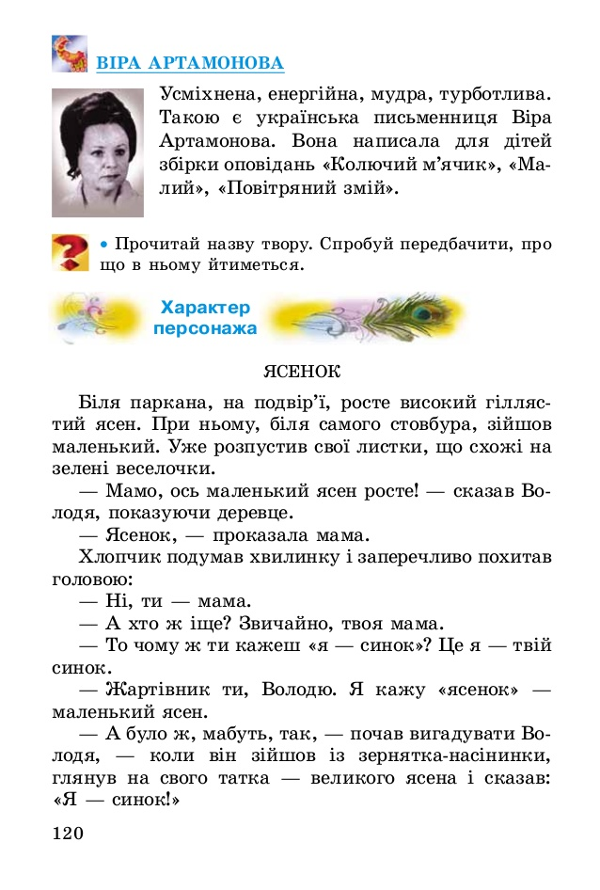

*Народилася письменниця в м. Лебедин Сумської області в родині службовця. Під час Вітчизняної війни навчалася в медичному інституті та працювала в госпіталі. Віра Климівна — учасник Великої Вітчизняної війни, старший лейтенант медичної служби, нагороджена п'ятьма медалями.*

*Після війни Віра Артамонова працювала медсестрою, відтак завідувала лікарською дільницею в селі Юрківка на Черкащині, була головним лікарем, завідувачкою міськвідділу охорони здоров'я Олександрії, головним лікарем 2-ї поліклініки Печерського району Києва, працювала в головному управлінні МОЗ України. Загалом 43 роки трудового стажу...*

*Коли Вірі Климівні було 35 років, вна розпочала письменницьку діяльність. Написала велику кількість оповідань і казок для дітей.*



* ***Прочитай назву твору. Спробуй передбачити, про що в ньому буде йти мова.***

**ЯСЕНОК**



Біля паркана, на подвір’ї, росте високий гіллястий ясен. При ньому, біля самого стовбура, зійшов маленький. Уже розпустив свої листки, що схожі на зелені веселочки.

— Мамо, ось маленький ясен росте! — сказав Володя, показуючи деревце.

— Ясенок, — проказала мама.

Хлопчик подумав хвилинку і заперечливо похитав головою: — Ні, ти — мама.

— А хто ж іще? Звичайно, твоя мама.

— То чому ж ти кажеш «я — синок»? Це я — твій синок.

— Жартівник ти, Володю. Я кажу «ясенок» — маленький ясен.

* А було ж, мабуть, так, — почав вигадувати Володя, — коли він зійшов із зернятка - насінинки, глянув на свого татка — великого ясена і сказав: «Я — синок!»
* Отак і сказав?
* Авжеж. —  Хіба ж дерева говорять?

— Звичайно. Листячком — шу-шу, шу-шу... І хто хоче почути, що вони кажуть, — почує.

— Хто захоче — почує, — погодилась мама.

— А ти, вигаднику, принеси із хліва лопату, та й пересадимо цього синка он туди, де любисток росте.

— Нащо? Хай росте біля свого татка.

— Біля татка він високий не виросте — гілля йому сонечко заступатиме.

— Це наче в дитячий садочок синка поведемо.

— Нехай так.

— А скучно малому не буде?

— Ні, він говоритиме з татком: шу-шу, шу-шу...

І Володя побіг по лопату.



* ***Назви дійових осіб оповідання В. Артамонової «Ясенок».***
* ***Який випадок із життя хлопчика описано у творі?***
* ***Як мама називала Володю? Як ти вважаєш, чому саме так вона його називала?***
* ***Розкажи, яким ти уявляєш хлопчика. Що можеш сказати про його характер?***



* ***Прочитайте ­оповідання в особах.***

**ЇЖАЧОК РЕП’ЯШОК**



Володя підкидає м'яча вище хати, а Сергійко — вище ясена. Володі подобається грати з братиком. Підскочив — одпасував. А Сергійко підкинув ще вище. Цього разу Володя проґавив — і м'яч упав у малинник, що за штахетами.

—    Піди принеси,— сказав Сергійко.

—    Чому я повинен приносити? Ти ж його туди закинув.

—    А ти не одбив — тобі й іти. І Володя пішов.

Малинник густий, довкола нього — штахети і трава. Дивиться Володя: там, де повинен був упасти [м'яч](http://school.xvatit.com/index.php?title=%D0%97%D0%B0%D0%B3%D0%B0%D0%BB%D1%8C%D0%BD%D0%BE%D1%80%D0%BE%D0%B7%D0%B2%D0%B8%D0%B2%D0%B0%D0%BB%D1%8C%D0%BD%D1%96_%D0%B2%D0%BF%D1%80%D0%B0%D0%B2%D0%B8_%D0%B7_%D0%BC%27%D1%8F%D1%87%D0%B5%D0%BC._%D0%91%D1%96%D0%B3_%D1%81%D0%BF%D0%B8%D0%BD%D0%BE%D1%8E_%D1%83%D0%BF%D0%B5%D1%80%D0%B5%D0%B4.), колючий їжачок клубочком скрутився, наче м'яч їжачком став. А в траві, біля штахет, лежав справжній, гумовий. Володя штовхнув його ногою у малинові зарості, щоб не було видно, і гукнув:

—    Йди сюди, Сергійку!

*—* Що там? Не можеш знайти м'яча?

—    Його вже ніхто не зможе знайти.

—    Чому? Де ж він дівся*?*

—    Йди сюди — побачиш.

Сергійко підійшов і радісно скрикнув:

—    О! їжачок!..

—    М'яч на їжачка перетворився, як у тій [казці](http://school.xvatit.com/index.php?title=%D0%90%D0%BB%D0%B5%D0%B3%D0%BE%D1%80%D0%B8%D1%87%D0%BD%D1%96_%D0%BE%D0%B1%D1%80%D0%B0%D0%B7%D0%B8._%D0%93%D0%BE%D0%BB%D0%BE%D0%B2%D0%BD%D1%96_%D0%B6%D0%B8%D1%82%D1%82%D1%94%D0%B2%D1%96_%D1%86%D1%96%D0%BD%D0%BD%D0%BE%D1%81%D1%82%D1%96_%D1%83_%D0%BA%D0%B0%D0%B7%D1%86%D1%96), що вчора по телевізору показували. Впав у малинник — і перетворився... І зараз ти не повіриш, як не вірив, що [сонечко](http://school.xvatit.com/index.php?title=%D0%9E%D0%B9_%D0%B2%D0%B5%D1%81%D0%BD%D0%B0,_%D0%B2%D0%B5%D1%81%D0%BD%D0%B0..._%D0%92%D0%B8%D0%B9%D0%B4%D0%B8,_%D0%B2%D0%B8%D0%B9%D0%B4%D0%B8_%D1%81%D0%BE%D0%BD%D0%B5%D1%87%D0%BA%D0%BE..._(%D0%A3%D0%BA%D1%80%D0%B0%D1%97%D0%BD%D1%81%D1%8C%D0%BA%D1%96_%D0%BD%D0%B0%D1%80%D0%BE%D0%B4%D0%BD%D1%96_%D1%81%D0%BF%D1%96%D0%B2%D0%B0%D0%BD%D0%BE%D1%87%D0%BA%D0%B8)._(%D0%BD%D0%B0%D0%BF%D0%B0%D0%BC_%D1%8F%D1%82%D1%8C)_%D0%86._%D0%A1%D1%96%D1%87%D0%BE%D0%B2%D0%B8%D0%BA._%D0%A1%D0%BE%D0%BD%D1%86%D0%B5.) уміє говорити.

—    Він тут живе,— сказав Сергійко.

—Хто?

—    Їжачок.

—    І зовсім ні. Він тільки що з'явився. Був м'ячем і захотів стати їжачком. От і став. А захоче — знову стане м'ячем.

—    Казочка.

—    Нехай буде казочка, але спробуй знайти м'яча,— став біля штахет Володя та одсунув ногою м'яча у густу траву.

Сергійко глянув туди, сюди. М'яча не побачив ніде і сказав:  
—    Коли так, то винеси цьому колючому м'ячикові в блюдечку молока.  
Зрадівши, що братик повірив, Володя, щось мугикаючи, поспішив до хати.  
Повертаючись з молоком, він виразно проказував [віршик](http://school.xvatit.com/index.php?title=%D0%90._%D0%9C%27%D1%8F%D1%81%D1%82%D0%BA%D1%96%D0%B2%D1%81%D1%8C%D0%BA%D0%B8%D0%B9._%D0%92%D0%B5%D1%81%D0%B5%D0%BB%D0%BE%D1%87%D0%BA%D0%B0._%D0%84._%D0%93%D0%BE%D1%80%D0%B5%D0%B2%D0%B0._%D0%9A%D0%BE%D0%BB%D1%8C%D0%BE%D1%80%D0%BE%D0%B2%D0%B8%D0%B9_%D0%B2%D1%96%D1%80%D1%88%D0%B8%D0%BA):  
«М'ячик став їжачком — поласує молочком, їжачок-реп'яшок, із колючок кожушок».

*Штахети* — дерев'яна загорожа.



* ***Як звати хлопчиків - головних героїв оповідання Віри Артамонової?***
* ***У яку гру грали хлопчики?***
* ***Як так сталося, що м’яч опинився у малиннику?***
* ***Відшукай у тексті оповідання і*** [***прочитай***](http://school.xvatit.com/index.php?title=%D0%A3%D0%BA%D1%80%D0%B0%D1%97%D0%BD%D1%81%D1%8C%D0%BA%D0%B0_%D0%BB%D1%96%D1%82%D0%B5%D1%80%D0%B0%D1%82%D1%83%D1%80%D0%B0_2_%D0%BA%D0%BB%D0%B0%D1%81)***, що Володя побачив у малиннику.***
* ***Чому хлопчик сказав, що м'ячик перетворився на їжачка? Чи насправді повірив йому Сергійко?***
* ***Розкажи, якими ти уявляєш Володю і Сергійка: які вони на вигляд, скільки їм років, які риси характеру притаманні кожному із них?***



* ***Прочитайте ­розмову хлопчиків в особах. Читаючи, передайте різні почуття: здивування, радість, захоплення, недовіру.***
* ***Складіть власний вірш про їжачка.***

**Володимир Сенцовський**

*Український письменник Володимир Сен­цовський у своїх творах для маленьких читачів оспівує красу рідного краю, чистоту душ і теплоту сердець українців. Його оповідання нази­вають поезією в прозі.*

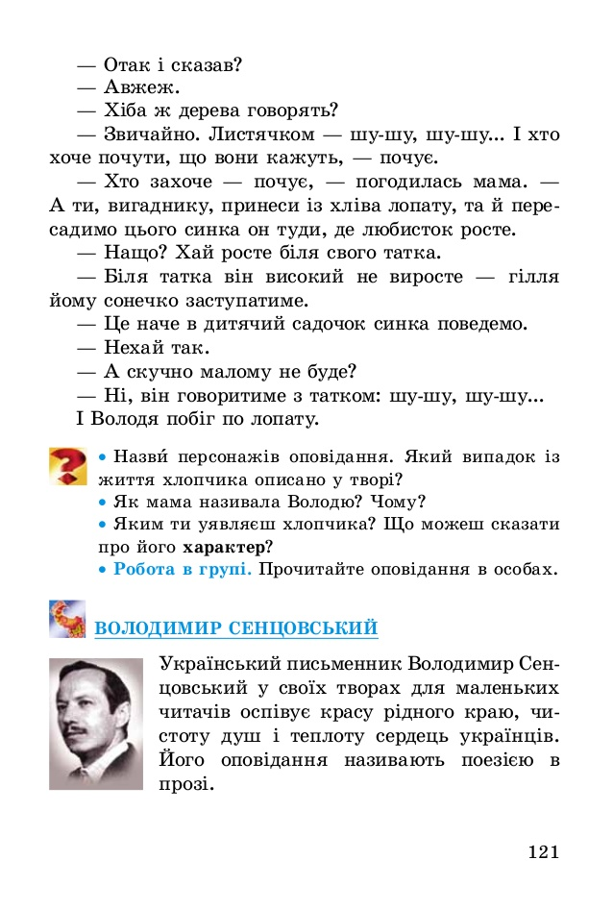

**БАБУСИН ОНУЧОК**



Чи то соняшник гойднувся біля тину, чи білявий хлопчик заглядає в подвір’я баби Стехи. Старенькій уже важко розпізнати. Сидить вона на ослінчику біля хати, на колінах руки тремтять — купаються в щедрому сонячному промінні. А довкола — зграйка білих ромашок, ніби сузір’я.

— Бабуню, — крутнувся біля неї Андрійко. — Послала мати, щоб я обірвав вишні. Ви, мабуть, самі нездужаєте?

— Еге ж, нездужаю-таки, — старенька привітно глянула на сусідського хлопчика.

— Зате я, бабуню, хутко все обірву, — запевняє Андрійко. — Тільки листя посиплеться! Баба Стеха дріботить до дверей, шукає в сінцях і виносить полотняну торбину. Хлопчик чіпляє її через плече й біжить у садок. Коли бабуся підійшла до розлогої вишні, Андрійко вже осідлав найвищу гілку. Між зеленим листям тільки сорочка біліє.

— Не гойдайся, онучку, — застерігає старенька, — бо доведеться ловити тебе в пелену.

— Не бійтеся! — гукає згори хлопчик. — Зате мені звідси можна небо дістати!

— Еге ж, — клопочеться старенька. — Небо чи й дістанеш, штани залишиш на сучку.

Сидить Андрійко вгорі, між небом і землею, обриває стиглі ягоди й думає про бабу Стеху. Хороша вона. Завжди пригощає яблуками та вишнями, не свариться, коли якийсь бешкетник залізе до неї в садок.

Живе вона самотньо, от і роздає гостинці сусідським дітлахам. Андрійко глянув униз. Бабуся зіперлася на палицю, така маленька і суха, як маківка.

— Бабуню, а де ваші внуки?

— Далеко, ой, далеко, — хитає головою. — Онучок, як місячко, одненький. Мабуть, виріс уже...

— А чому він не їде до вас?

— Мабуть, клопоти не пускають. Уже й листи не пише...

Змовкла. Ще нижче схилилася на палицю.

— Не барися там, Андрійку, — стривожилася. — Дереву вже важко тримати тебе.

Хлопчик хвацько зістрибує на землю. Увесь обмурзаний вишнями. Пузата торбина відтягує йому руку. Баба Стеха полегшено зітхає: — От і гаразд.

— Прийду до вас і яблука трусити, — каже Андрійко.

— Еге ж, — старенька неквапно ступає, обмацуючи стежку палицею. — Вночі так гупають, аж у хаті дзвенить.

На рундуку хлопчик висипає соковиті вишні у велику емальовану миску. — Бери, Андрійку. Мені вистачить.

Хлопчик дивиться на стареньку, на сиве її волосся, що вибилося з-під хустки, й раптом каже:

— Бабусю, візьміть мене внуком...



* ***Відшукай у тексті і прочитай слова, якими письменник описує бабусю.***
* ***Чому, на твою думку, автор порівнює бабусю з маківкою?***
* ***Розкажи, яким ти уявляєш собі Андрійка.***
* ***Визнач основну думку оповідання.***
* ***До яких вчинків спонукає тебе письменник?***
* ***Як ти гадаєш, чому Андрійко запропонував бабусі взяти його внуком?***
* ***Опиши зовнішність своєї бабусі, тобто створи її усний портрет.***

**Василь Струтинський**

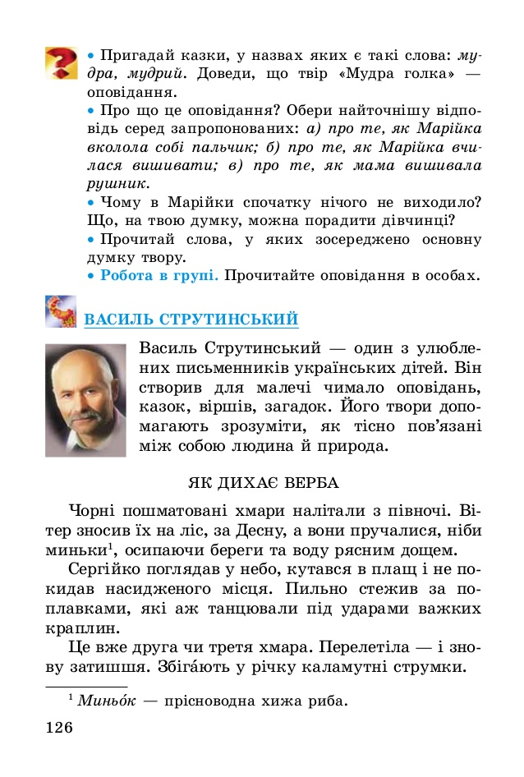

*Василь Струтинський — один з улюблених пи­сьменників українських дітей. Він створив для малечі чимало оповідань, казок, віршів, загадок. Його твори допомагають зрозуміти, як тісно пов’язані між собою людина й природа.*

**ЯК ДИХАЄ ВЕРБА**



Чорні пошматовані хмари налітали з півночі. Вітер зносив їх на ліс, за Десну, а вони пручалися, осипаючи береги та воду рясним дощем.

Сергійко поглядав у небо, кутався в плащ і не покидав насидженого місця. Пильно стежив за поплавками, які аж танцювали під ударами важких краплин.

Це вже друга чи третя хмара. Перелетіла — і знову затишшя. Збігають у річку каламутні струмки.

Із-за хмар поблискує сонце. Та минає півгодини, а не клює. — Нічого! Зараз посвітліє вода і почнеться! — підбадьорює Сергійка дядько Микола.

Хлопець вірить і не вірить. Дуже вже хочеться йому хоча б одну плоскирку піймати. Хоч і за комір затекло, і їсти хочеться. Довгий літній день! Та ще негода. Не кожен і витримає. Але дядько Микола не йде, то й Сергійко сидить.

Знову потемніло. Пройшовся вітер, шарпаючи зелене віття верб. А вслід дощова завіса знову поглинула сонце.

Хлопець визирнув з-під плаща: йому здалося, що й небо провалилося… Дядько Микола побіг під вербу. Треба й собі втікати. Притулившись грудьми до ще сухого подекуди стовбура, Сергійко завмер від несподіванки: «Верба ворушиться!.. Та вона дихає! Як важко дихає у дощ, стара верба бореться з вітром...»



* ***Назви персонажів твору В. Струтинського «Як дихає верба».***
* ***У яку погоду рибалив хлопчик з дядьком?***
* ***Відшукай у тексті оповідання і прочитай, якими хлопчик бачив:*** 
  + ***хмари;***
  + ***небо;***
  + ***вітер.***
* ***Доведи, що Сергійко був  наполегливим і спостережливим.***
* ***Яку відповідь дав автор на запитання-заголовок оповідання?***



* ***Намалюйте ілюстрацію до оповіданння В. Струтинського «Як дихає верба».***

**Микола Трублаїні**

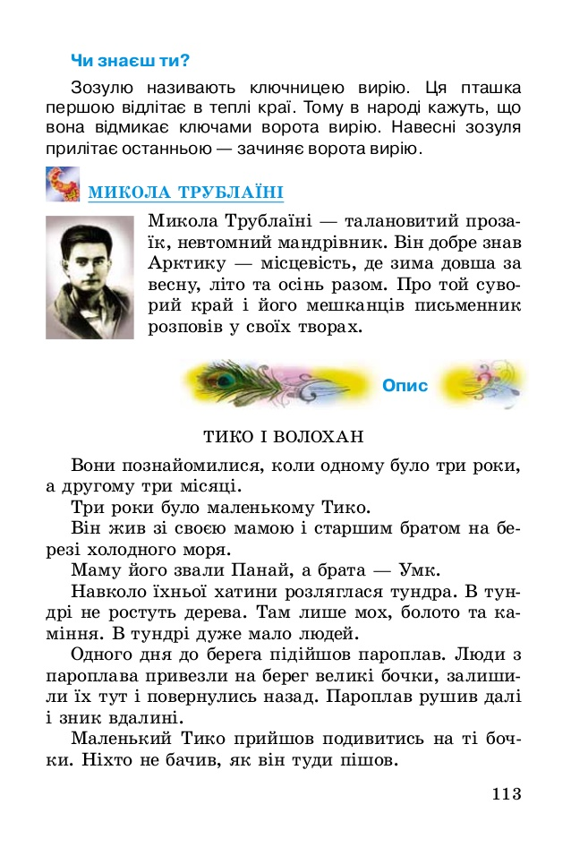

*Микола Трублаїні — талановитий прозаїк, невтомний мандрівник. Він добре знав Арктику — місцевість, де зима довша за весну, літо та осінь разом. Про той суворий край і його мешканців письменник розповів у своїх творах.*



**ТИКО І ВОЛОХАН**



Вони познайомилися, коли одному було три роки, а другому – три місяці. Три роки було маленькому Тико.

Він жив зі своєю мамою і старшим братом на березі холодного моря. Маму його звали Панай, а брата — Умк.

Навколо їхньої хатини розляглася тундра. В тундрі не ростуть дерева. Там лише мох, болото та каміння. В тундрі дуже мало людей.

Одного дня до берега підійшов пароплав. Люди з пароплава привезли на берег великі бочки, залишили їх тут і повернулись назад. Пароплав рушив далі і зник вдалині.

Маленький Тико прийшов подивитись на ті бочки. Ніхто не бачив, як він туди пішов.

Умк саме тоді лагодив сани.

Коли чує Умк — хтось дзявкає біля нього: дзяв- дзяв! дзяв-дзяв! Дивиться — аж то маленьке цуценя, якому було не більше як три місяці.

—  Цюця... — каже Умк. — Волохатий який, — гладить його.

Досі він цього цуценяти не бачив. Мабуть, люди з пароплава привезли його на берег і забули.

Поведінка цуценяти була чудна. Воно то ухопить Умка за ногу, то потягне, відбіжить, загавкає і замотає головою, наче запрошує кудись. Умк зрозумів — цуценя кличе його за собою. Він пішов за ним. Цуценя біжить, а Умк за ним. Побігло цуценя на берег. Прибіг туди й Умк. Дивиться цуценя на бочку, гавкає, а бочка догори дном стоїть. Прислухається Умк — у бочці щось гуде. Підняв він ту бочку, а з-під неї Тико заплаканий визирає. Хлопчик підліз під ту бочку, а вона його й накрила. Налякався бідолашний. Міг би загинути. Цуценя його врятувало.

Того песика дуже полюбив Тико. Песик теж полюбив хлопчика. Песик був волохатий, і прозвали його Волохан.

**ХВИЛЯ-НАПАСНИЦЯ**

Минув рік, як вони познайомилися та потова­ришували. Ніколи Тико не ходив гуляти без Волохана.

Волохан ріс швидко, і тепер це був молодий дужий собака.

Якось Тико разом з Умком пішли до моря. Волохан біг попереду.

Вітру на морі не було, проте клекотів сильний прибій. Висока хвиля підіймалася на поверхні моря, котилась до берега, тут розсипалась і далеко заливала узбережжя. Хвиля котила багато камінців і піску. Вона то викидала їх на берег, то тягла знов у море.

Умк і Тико кидали камінці — пробували, хто далі кине. Дорослий Умк, звичайно, кидав далі.

Тико забруднив руки і хотів їх помити, присівши біля води. В цей час набігла хвиля. Від удару Тико впав, хвиля відкотилася від берега і забрала хлопця з собою. Умк не бачив цього, бо стояв спиною до моря. Повернувшись на голосне гавкання Волохана, він побачив спочатку Тико, якого хвилею несло від берега, а далі й Волохана, що кинувсь услід за ним у море. Хлопчик незабаром зник під водою. Волохан теж.

Умк кинувся, щоб рятувати брата, але не встиг добігти до берега, як побачив Волохана, що випірнув з-під води. В зубах він держав Тико. Перемагаючи прибійну хвилю, собака наближався до берега. Хвиля кидала його разом із Тико на пісок, а потім хапала і несла назад у море. Умк поспішив їм на допомогу і витягнув обох на берег. З радісним гавканням плигав Волохан навколо нерухомого Тико.



* ***Назви персонажів прочитаних оповідань. Хто такі Тико й Умк?***
* ***Чому песика назвали Волохан?***
* ***Розкажи, як подружилися Тико й Волохан.***
* ***Відшукай у тексті оповідання і прочитай слова про те, як письменник описує тундру.***
* ***Відшукай у тексті оповідання і прочитай слова про те, як письменник описує прибій.***
* ***Чому автор назвав хвилю «напасницею»?***
* ***Розкажи, як удруге було врятовано Тико?***
* ***Чи сподобались тобі оповідання Миколи Трублаїні? Свою думку обґрунтуй.***



* ***Складіть розповідь про пригоди Тико і Волохана. Презентуйте її своїм однокласникам.***

**Василь Чухліб**

*Василь Чухліб народився в селі Лебедівка на Чернігівщини, і мальовнича краса її природи з малих літ глибоко запала йому у серце, щоб вихлюпнутися схвильованими рядками в його поетичній прозі.**Перші твори друкував у журналі «Малятко». Згодом з творів, надрукованих у «Малятку», склалася перша книжечка молодого літератора «Хто встає раніше». Відтоді письменник не полишає працю літературі для дітей.*

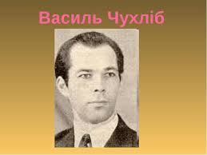

*Пише В. Чухліб короткі оповідання та казки, більшість із них — про природу. В усіх героїв творів В. Чухліба — людей, тварин, рослин — є одне спільне: вічно молода річка Десна.*

**ПОВІНЬ**



На Десні — повінь. Навколо вода, берегів не видно. Верби у воді стоять, гілля полощуть. Поміж вербами човен пливе. А в човні — Тетянка з татом.

Над водою, на вербовій гілці, пухова рукавичка гойдається.

—    Хтось рукавичку на вербу закинув! — дивується Тетянка.

—    То ремезове гніздо. Маленький ремезок, непримітний, а бач, який майстер,— розповідає тато.

Біля човна щось довге й зелене зблиснуло, аж вода завирувала.  
—    Ой, чи не крокодил?! — злякалася Тетянка.

Тато голосно засміявся, аж луна покотилася.

—    Це щука ганяє.

За вербами — невеличкий острівець, наче круглий столик.

—    Отут і нарвемо щавлю,— прип'яв тато човна до корча.— 3 молодим щавликом борщ смачний!

Тетянка рве щавель у торбинку і раптом до тата:

—    Заєць! Он там, у кущі!

Заєць зіщулився, тремтить, але не тікає. А куди ж йому тікати?

—    До ранку острівець затопить повінню. Так що поїхали, вуханю, з нами,— примовляв тато, несучи зайця до човна.

Коли перепливали повноводу Десну, заєць притиснувся до Тетянки, а вона його полою плащика прикрила.

—    Тату, ми вуханя додому заберемо? — питалася в тата.— Буде з кролями жити...

—    Еге, в клітці ніби затишніше. І їжі досхочу дають. Але заєць — не кріль. Йому воля треба, роздолля,— тато налягав на весла і розмовляв з Тетянкою.  
 Тут човен ткнувся носом у берег. Заєць повів туди-сюди косими очицями та як стрибне, та як чкурне до лісу! Тільки смуга лягла.



* ***Де відбувалася описувана подія?***
* ***Як в оповіданні пояснюється, що таке повінь? Відшукай у тексті і прочитай потрібні рядки.***
* ***Розкажи, які дива спостерігали Тетянка з татом, пливучи в човні?***
* ***З чим порівнюється гніздечко ремеза? Твори яких письменників про ремеза ти вже читав (-ла)? Що ти пам’ятаєш про цю пташку?***
* ***Відшукай в тексті оповідання  і прочитай*** [***слова***](http://school.xvatit.com/index.php?title=%D0%9F%D1%80%D0%B5%D0%B7%D0%B5%D0%BD%D1%82%D0%B0%D1%86%D1%96%D1%8F_%D1%83%D1%80%D0%BE%D0%BA%D1%83:_%D0%A2%D0%B5%D0%BC%D0%B0_5._%D0%A1%D0%BB%D1%83%D1%85%D0%B0%D0%BD%D0%BD%D1%8F_%D1%96_%D1%80%D0%BE%D0%B7%D0%BF%D0%BE%D0%B2%D1%96%D0%B4%D1%8C_%D0%BA%D0%B0%D0%B7%D0%BA%D0%B8._%D0%94%D1%96%D0%B0%D0%BB%D0%BE%D0%B3._%D0%A0%D0%B5%D1%87%D0%B5%D0%BD%D0%BD%D1%8F._%D0%A1%D0%BB%D0%BE%D0%B2%D0%BE._%D0%A1%D0%BA%D0%BB%D0%B0%D0%B4%D0%B8._%D0%93%D0%BE%D0%BB%D0%BE%D1%81%D0%BD%D1%96_%D1%96_%D0%BF%D1%80%D0%B8%D0%B3%D0%BE%D0%BB%D0%BE%D1%81%D0%BD%D1%96_%D0%B7%D0%B2%D1%83%D0%BA%D0%B8._%D0%A3%D0%BC%D0%BE%D0%B2%D0%BD%D0%B5_%D0%BF%D0%BE%D0%B7%D0%BD%D0%B0%D1%87%D0%B5%D0%BD%D0%BD%D1%8F.)***, якими описано поведінку зайця під час пригоди.***
* ***Поясни значення висловів: «аж луна покотилася»; « як чкурне».***
* ***Сформулюй основну думку оповідання.***

***Гумористичні твори***

**Грицько Бойко**



* ***Цього року ти вже знайомився (-лась) із творчістю Грицька Бойка. Пригадай інформацію про письменника, а також твори, які ти читав (-ла).***

*Грицько Бойко – неперевершений майстер гумористичних творів. Прочитай деякі з них.*

**ЯК НЕВДАХА ВИСТУПАВ**



От я вчора виступав!  
Ви б почули, як співав!  
Хоч немає слуху,  
я горлав щодуху:  
до-ре-мі-фа-соль-ля-сі!  
Голос мій почули всі!

А скінчивсь – що сталось!  
З місць усі зірвались,  
сцену ледь не рознесли,  
а мене вхопили –   
аж на вулицю несли  
і вже там…набили!



* ***Прочитай вірш, передаючи захоплення мовця своїм «успіхом».***
* ***Де ти зробиш найдовшу паузу?***
* ***Чи зрозумів «співак» свою невдачу?***

**ХВАСТУНЕЦЬ**



Хлопчик Толя – молодець,  
тільки трішки хвастунець.

Якось ми пішли на став.  
Він мені таке сказав:  
- Слово честі, не хвалюся,  
я ні-чо-го не боюся!..   
Враз на слові цім з дороги   
Толі ящірка під ноги.

***Прочитай вірш далі, роз’єднавши для цього слова:***

Зпереляку, утривозі  
нашхвалькомерщійнавтік.  
Таспіткнувсянадорозі  
йприкусивсобіязик.



* ***Як треба читати слова Толі?***
* ***Добери до кожної строфи відповідну інтонацію і темп читання.***
* ***Прочитай гумореску з відповідною інтонацією.***
* ***Пригадай прислів’я, у яких засуджується хвалькуватість.***

**САШКО**



В трамваї переповненім  
Сашко з м’ячем сидить,  
а коло нього згорблений  
старий дідусь стоїть.  
Хтось до Сашка звертається:  
 - Чи вас у школі вчать,  
як місце дати старшому,  
як старших поважать?  
- Та вчать, - Сашко відказує, -   
але у дану мить  
розпочались канікули  
і нас ніхто не вчить!..



* ***Які риси характеру Сашка проявилися у його поведінці?***
* ***Чиї слова ти прочитаєш з обуренням, а чиї – легковажно, байдуже?***
* ***Визнач основну думку гуморески.***

**ВЕСЕЛИНКИ**



**Змагання**

- Чого з ганчірками весь клас?

- За чистоту змагання в нас!

- Ну, а чого так розкричались?

- Бо ми за тишу вже змагались!

**Де Іванко?**

- Де Іванко? – запитав  
наш учитель Тому.  
- Та він ногу поламав  
і побіг додому!

**Пояснила**

* Чого увесь урок ти, Лідо,

пасешся в зошиті сусіда?

- Перевіряю я Семена:  
 чи вірно він списав у мене?

**Якби**

От якби ми під вербою  
не зустрілися з тобою,  
і якби не роздягались,  
 і якби ми не купались,  
і якби у глибині  
не було пенька на дні,  
і якби про те не знали,   
і якби ми не пірнали,  
і якби не всі якби -   
не набили б ми лоби!

**СКОРОМОВКИ**



***Навчися читати скоромовки: спочатку повільно, потім – швидше, далі – ще швидше.***

**Бабуся Краб**

Бабуся В порту  
 в кіоску краб  
 забула здирався

авоську. на трап.  
 А внучка Шкряботів  
 Ганнуся краб:  
 відразу шкраб  
 гайнула - шкраб  
 забуту шкраб!  
 авоську  
 бабусі  
 вернула.

**Ігор Січовик**

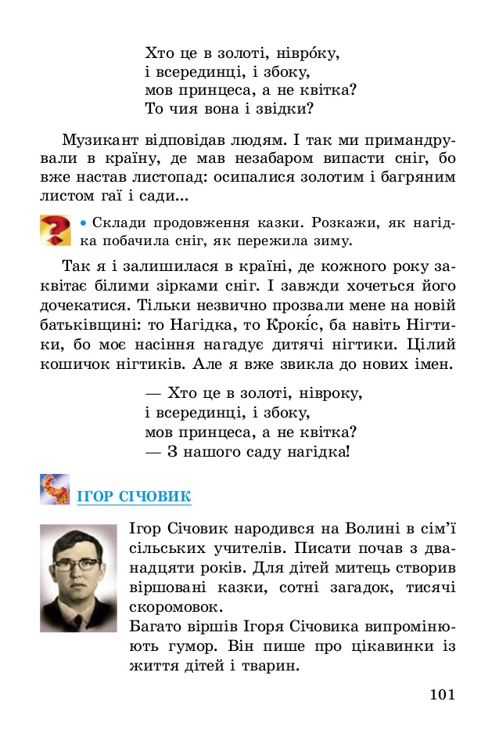

*Ігор Січовик народився на Волині в сім’ї сільських учителів. Писати почав з дванадцяти років. Для дітей митець створив віршовані казки, сотні загадок, тисячі скоромовок. Багато віршів Ігоря Січовика випромінюють гумор. Він пише про цікавинки із життя дітей і тварин.*



**ВІДДЯЧИЛА**



Їла Катя паляницю, пригостила нею кицю. Киця бігає по хаті: — Чим же я віддячу Каті? Як стемніло, киця в ліжко принесла Катрусі мишку.



* ***Як ти розумієш назву вірша?***
* ***Що тебе розсмішило під час читання вірша?***
* ***Чи можна цей вірш назвати гумористичним? Обґрунтуй свою відповідь.***

**ХИТРА КИЦЯ**



У вишневому садочку, на зеленому горбочку жила собі Киця, Киця-трудівниця. Мала хатку чепурненьку, двійко діток, стару неньку й господарство невелике — Курку, Гуску та Індика.

В Киці клопотів багато: треба всіх нагодувати, ще й водою напоїти та полити сад і квіти. В день погожий і в негоду носить Киця з річки воду... Ну ніяк не можна Киці обійтися без криниці.

Якось їй біля воріт стрівся Пес — її сусід. Попросила його Киця: — Друже, викопай криницю. Я за це тобі віддячу... Тільки Пес той був ледачий. Проминув мерщій ворота: — Не для мене ця робота. Я люблю поїсти ласо та й спішу, не маю часу!

Повернувся Пес під вечір. Підкріпився, видно, дечим, ще й запас поживи мав: кістку у зубах тримав. У садочку зупинився, відсапнувся, роздивився й, кістку кинувши під вишню, ямку рити став поспішно. А як вирив, то мерщій заховав поживу в ній.

Тим щасливий, що на ранок має він смачний сніданок, Пес гайнув хтозна-куди роздобуть собі води. Посміхнулась хитро Киця: — Буде в нас тепер криниця! — Кістку в ямці відшукала, зверху землю розрівняла і пішла собі до хати маму й діток годувати.

Вранці знов з’явився Пес — зголоднів, тремтить увесь. Риє ямку, та дарма — кістки в ній чомусь нема... — От так диво! Справжнє диво! Не знайду ніяк поживу... Де ж вона могла подітись? Треба, мабуть, глибше ритись!

Киця стежить нишком з даху. Вже й не видно Пса-невдаху, лиш земля летить угору... — Буде в нас криниця скоро! Раптом чує: — Ой, біда! Замість кістки тут... вода! Порятуйте! — Пес благає. — Потопаю! Потопаю!

Киця кличе Курку, Гуску. Псові кидають мотузку, дружно лапками, дзьобами витягають Пса із ями. Киця з подивом питає: — Що ти робиш тут? — Н-не знаю... Знаю! Я для тебе, Кицю, щойно викопав криницю. Ти ж сама мене просила. Усміхнулась Киця мило: — От спасибі, любий друже! Допоміг мені ти дуже. За криницю і за воду — на ось кістку в нагороду! Я город копала вранці і надибала у ямці...

Очі Пес на Кицю звів, все одразу зрозумів. — Ой, яка ж ти хитра Киця! Ну а втім, яка різниця: головне, що є криниця, в ній — джерельна прохолода. Пийте, друзі! Нам не шкода!



* ***Назви дійових осіб вірша.***
* ***Розкажи, які риси характеру притаманні Киці? Доведи свої міркування словами вірша.***
* ***Розкажи, які риси характеру притаманні Псові? Доведи свої міркування словами вірша.***
* ***Прочитай рядки, у яких поет з гумором говорить про Пса.***
* ***Який епізод вірша можна назвати найбільш напруженим? Чому ти так вважаєш?***
* ***Кого з персонажів вірша стосуються слова: «риє ямку»; «стежить нишком»; «витягають Пса із ями»?***
* ***Визнач основну думку вірша «Хитра Киця»***
* ***Чи сподобався тобі вірш І. Січовика «Хитра Киця»? Чим саме?***



* ***Створіть ілюстрацію за віршем І.Січовика «Хитра Киця»***

**Всеволод Нестайко**

*Народився 30січня 1930 року в м. Бердичеві на Житомирщині в сім'ї службовця. Коли Всеволод Нестайко був маленьким хлопчиком, він страшенно хотів швидше вирости і стати великим та дорослим. «Може, тому, що я був справді малий на зріст, чи не найменший у класі. Малий, худий та ще й рудий». І щоб швидше вирости, Всеволод годинами стояв під дощем і спати лягав о сьомій. Отак у сні і нетерплячці В. Нестайко і не зогледівся, як несподівано виріс майже під два метри і перестав бути рудим. «І раптом збагнув, що даремно поспішав вирости, що дитинство — найпрекрасніша, найщасливіша пора людського життя. І так мені захотілося повернутися назад! Назад —у дитинство. Та нема часу і дороги назад», — зізнається він. І все ж таки Всеволод Зіновійович Нестайко знайшов цю дорогу. А пролягла вона через уяву і фантазію. Він почав подумки повертатися у дитинство — почав писати для дітей веселі і мудрі книги.*

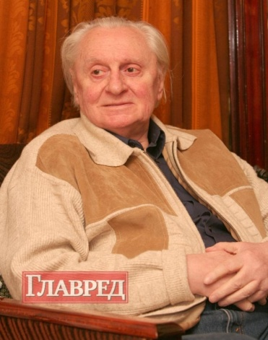

**КРЕВЕТ ВАСЯ**



У казковому Морі на казковому базарі, як на всіх базарах світу,була велика штовханина. Риби, кальмари, каракатиці, восьминоги, морські коники, краби та інші жителі моря сновигали взад - вперед вибираючи, прицінюючись, торгуючись і купуючи, що кому треба.

Був серед покупців і маленький десятиногий морський рачок – кревет Вася. Креветка-мама Морія Нептунівна послала його купити морської капусти на флотський борщ. Та на базарі було так гамірно й цікаво, що морська капуста одразу вилетіла кревету Васі з голови. Він, роззявивши рота, застиг біля перекупки Медузи Горгонівни, яка вигукувала на все море:

* + А кому чудодійної водорості «Морсон і Морсон» ?! Від усіх морських хвороб – не хворіти щоб ніколи! Ось погляньте: це була невеличка камбала! Три пучечки проковтнула, і тепер вона акула! – Медуза широким жестом показувала на здоровецьку рекламну акулу, яка плавала над її кіоском.

Побачивши кревета Васю, Медуза загукала до нього:

* + Гей, кревете, майже даром стати можеш ти омаром! Підпливай, часу не гай! Водорості вибирай!

У Васі замакітрилося в голові. Ну, який хлопчик не хоче стати великим і могутнім?..

* От подивися на малюнок! Оце креветка, а оце омар! Відчуваєш різницю?
* П-почім в-водорості? – затинаючись запитав Вася перекупку.
* Дві перлини пучок!
* Ого! А чого так дорого?
* Дорого мило – дешево гнило!

Почухав Вася клешнею потилицю.

* А скільки в тебе грошенят, милий? – відчувши Васині вагання, лагідно спитала медуза.
* Чотири перлини мама дала. На морську капусту. Для флотського борщу.
* Для борщу? Ха-ха-ха! – зареготала Медуза. – Що таке борщ? З’їв і облизнувся. А «Морсон і Морсон» зробить тебе наймогутнішим з усіх креветок. Маму захищатимеш від будь-яких розбійників морських! Три пучечки коштують шість перлин. Але тобі я віддам за чотири. Один пучечок даром буде.

Умовила-таки Медуза кревета Васю. Віддав він їй свої чотири перлини, узяв «Морсон і Морсон», порачкував додому. «От мама зрадіє! От задоволена буде! Я ж її надійно захищатиму!» - думав по дорозі.

Та не так сталося, як гадалося. Від тих чудодійних водоростей у Васі тільки живіт розболівся. Мама три дні лікувала його «Смектою». Так і не став Вася омаром, лишився креветкою.

Отож, треба слухати маму, а не ловитися на рекламу. І витрачати гроші лише на товари перевірені, хороші.



* ***Назви дійових осіб твору.***
* ***Чому кревет Вася опинився на базарі?***
* ***Чим цікавився малий Вася?***
* ***Чому Медузі вдалося вмовити Васю?***
* ***Прочитай висновок автора. Чи погоджуєшся ти з таким висновком? Обґрунтуй думку.***
* ***Встанови відповідність між частинами прислів’їв. Яке із них найповніше пояснює головну думку твору? Обґрунтуй свою думку.***

1. Вір своїм очам, **А**  але перевіряй.
2. Довіряй, **Б**  а тоді робити.
3. Спершу треба розсудити, **В**  а не чужим речам.

|  |  |
| --- | --- |
| 1. |  |
| 2. |  |
| 3. |  |

**Тамара Коломієць**

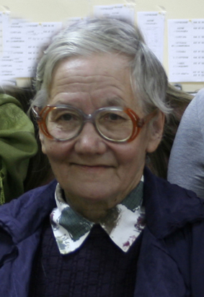

***Ти вже знаєш про чудову поетесу Тамару Коломієць.*** *У її творчому доробку— понад 30 збірок оригінальних казок, віршів, небилиць, лічилок, смішинок, загадок. У Тамари Коломієць, за книжками якої виросло не одне покоління, — уже своя абеткова бібліотечка: вона має 6 абеток для 6 онуків.*

***Прочитай ще й її гумористичні твори.***

**ДІДІВ ОБІД**



Казку хочете смішну?  
Зараз я її почну:  
Жив на світі сивий дід.  
На плиті варив обід.

На кривий ослін* сідав.  
Що зварив, усе з'їдав.  
Горщик мив і миску мив.  
На плиті обід варив.  
На кривий ослін сідав,  
Що зварив, усе з'їдав.  
Горщик мив і миску мив,  
На плиті обід варив...  
...Ой і хитра казка ця,  
Бо не видно їй кінця.  
Доки дід на світі житиме,  
То усе обід варитиме.

*\*Ослін – коротка переносна лава*.



* ***Про кого цей вірш?***
* ***Що робив дідусь?***
* ***Яким ви уявляєте діда?***
* ***Чому цій казці не видно кінця?***

**ЇЖАКИ**



Два веселі їжаки

Накололи на голки

Всі листки

І сказали:

* Ми – кущі,

Золоті у нас плащі

На дощі.

Два веселі їжаки

Накололи на голки

Всі грибки

І сказали:

* Ми – пеньки,

Наросли у нас грибки,

Як горбки.

Два веселі їжаки

Позгортались у клубки

Під голки

І сказали:

* Ми – грудки…

Ну, а може,- їжаки

Все – таки?..



* ***Назви дійових осіб твору?***
* ***Коли відбувалася подія?***
* ***На що стали схожі їжаки?***
* ***Як ти думаєш, чому їжачки були веселими?***

**Науково – художня література**

**Олександр Копиленко**

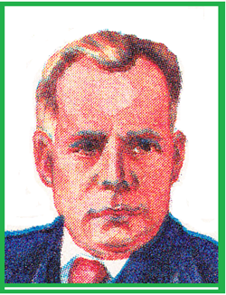

*Олександр Копиленко — письменник - природолюб. Коли читаєш його твори, то ніби перебуваєш на лоні природи.*



*Письменнику добре відоме життя птахів і звірів. Він часто вибирався в ліс, на річку, в поле. Враження від цих прогулянок лягли в основу творів. Оповідь письменник веде від свого імені. Автор не тільки допомагає нам глибше пізнати природу, а й заохочує до спостережень, закликає охороняти все живе.*

**ВЕСНА У ЛІСІ**



У білки народилися малята-білченята. Вони зовсім безпомічні, сліпі, голі, схожі на мишенят, тільки більші трохи. Білка-мати перші дні й не покидає їх самих, усе відігріває, годує.

А от зайченята зовсім інші... Минулого року, на початку березня місяця, ми з товаришем швидко вийшли з-за кущів заростей торішнього бур’яну. Вітер був сильний... Глядь, зайчиха пострибала в другий бік від нас. А на вогкому бур’яні, біля сніжку, метушаться двоє малесеньких зайченят. Вони страшенно перелякались, побачивши таке страхіття — дві довгоногі високі постаті.

Ми їх не чіпали, і вони наче крізь землю провалились, так швидко сховались в колючому чагарнику...

А ось кажан, летюча миша, ще висить вниз головою у дуплі. Але вже сняться йому сни про те, що він безшумно літає і ловить нічних комах. Він уже незабаром вилетить. А зараз нехай досинає свою зиму.

Ось мурашина купа, і мурашки починають прокидатись. Сонні вони які, неповороткі... Мабуть, ще й не чують, що навколо співають синиці, коноплянки, чижі...



* ***Про який весняний місяць розповідається в цьому оповіданні? Доведи свою думку словами оповідання.***
* ***Що нового ти дізнався про білченят?***
* ***Закінчи речення:***

*Не зайченята безпомічні, сліпі й голі, а...*

*Не білченята сплять вниз головою, а...*

*Не кажанята сонні й неповороткі, а…*

**ЖОВКНЕ ЛИСТЯ**



Вкривається багрянцем клен. Він стоїть на узліссі замріяний, ніби сумує, що надійшов жовтень. Іноді тихо вронить вирізьблений свій лист. А налетить вітер і почне безжально зривати осінню красу зажуреного клена, оголить його і гулятиме серед голого гілля.

А яка ніжна, золота берізка на тлі синюватих ялинок, зеленавих сосен. Вона опустила свої віти і теж журиться, що скоро прийдуть холоди.

Деякі квіточки ще не хочуть здаватись, поспішають доцвісти, поки перші морозці не вдарять по них. Але й ці останні квіти теж ніби насторожено зажурені.

Високо вгорі дзвінким передзвоном курличуть трикутники журавлів. Прямують на південь, поспішають. Десь перегукуються вгорі над нами і дикі гуси. На півночі вже холодно їм.

На піщаних косах річок жирують і північні качки, цілими величезними табунами. Вони дуже сторожкі і близько не підпускають мисливців.



* + ***Поміркуй, чому клен замріяний.***
* ***Знайди у тексті оповідання і прочитай слова, якими змальовано берізку.***
* ***А якими ти уявляєш осінні квіточки? «Намалюй» їх словесну картину.***
* ***Що нового ти дізнався про пташок?***

**АЛЕВТИНА ВОЛКОВА**

*Алевтина Волкова випустила чотири книжечки під рубрикою "Якщо уважно довкола подивитися", які ведуть у світ природи. У своїх оповіданнях письменниця прекрасно описує різні прикмети, за якими можна спостерігати навколо себе. Це дає можливість побачити і відчути багатогранність й неповторність природи у різні пори року.*



*Алевтина Волкова використовує лагідні і теплі слова, що зачаровує маленьких читачів і заохочує робити щось корисне для збереження й збагачення рідної природи.*

**СІЧЕНЬ - ПРОСИНЕЦЬ**



Січень – року початок, зимі середина, найбільш суворий з місяців. Народна мудрість каже, що у січні сонце повернуло на літо. А зима – на мороз. У цьому місяці найбільш ясні сонячні, але разом з тим і морозні дні. Сонце іноді при сильному морозі видається наче у кільцях. Це ознаки стійких морозів. За таку особливість і дістав місяць січень у давнину назву «просинець», а ще – «льодяний місяць», «лютовій».

Під міцною кригою застигли річки та озера. У казковій красі заснули бори та діброви. Глибокий зимовий спокій охопив природу.

Та що це? У морозяній тиші лісу чути якісь дивні звуки: то кришталевий дзвін, то тихе булькання. У глухому куточку засніженого лісу, серед острівця зелено – сріблястих ялин, дзвенить незамерзле джерельце. Клубочиться хмаринка пари, а над нею на голих гілках дерев, що нахилились до води, дрімають рябчики – гріються. Такі джерельця не замерзають і в люті морози. Вода пробивається через шар землі і на морозі здається теплою. Часто біля таких місць узимку збираються всі мешканці лісу не тільки напитися, але й погрітися. А навколо панує холод, усюди лежить сніг.

Та в кожній бруньці дерева, в корінці під снігом продовжується ледь помітне життя. Воно і на полях під снігом, і на луках…пройде ще небагато часу – і проб’ється життя назовні.



* ***Поясни, як ти розумієш назву оповідання А. Волкової.***
* ***Які назви місяця січня згадує письменниця? За які особливості він їх «дістав» ?***
* ***Знайди в тексті народну прикмету. Поясни, як ти її розумієш?***
* ***Відшукай у тексті оповідання пояснення про те, чому джерельця не замерзають і в люті морози?***



* ***«Намалюйте» словесну картину глибокого зимового спокою в природі***.

**ВЕСНА СВІТЛА**



Ще лежить надворі сніг, у затінку – зима, а на осонні – калюжі й перші проталини. Сніг під ногами вже м’який: станеш на нього – зразу ж провалюєшся. Вночі ще мороз, а вдень сліпуче світить сонце. Вдалині сніг здається зовсім синім, а повітря свіже, і пахне незвично. Навколо так світло і якось по – новому радісно! Сонячне проміння лагідно гріє руки й обличчя. Воно зовсім не таке, як взимку, а густе, золотисте. З кожним днем сонечко все вище й вище піднімається над землею, усміхається людям. Посвітлішали фарби неба, стало воно тепер голубішим, просторішим. Від тепла сніг починає скрізь танути. На полях з’являються вже не тільки проталини, а й суцільні чорні смуги землі. Лише в лісі, між деревами, у глибоких западинах та ярах, куди ще не заглянуло сонечко, лежить сніг.

Ще кілька днів – і загомонять веселі струмочки. Утворяться вони від талого снігу. І все це – струмки і проталини, перші купчасті хмари, радісне пожвавлення в природі – і є ранньою весною, весною світла, її початком.



* ***Про які весняні зміни в природі розповідає А. Волкова у своєму оповіданні?***
* ***Відшукай у тексті оповідання і прочитай, що говориться про повітря.***
* ***Чи відчував (-ла) ти запах весняного повітря? Як воно «пахне»?***
* ***Як ти розумієш вислів «загомонять веселі струмочки»?***
* ***Чому оповідання має таку назву? Обґрунтуй свою думку.***

**Юрій Старостенко**

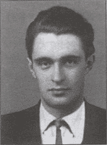

*Юрій Старостенко народився в Білорусії. Змалечку майбутній письменник захоплювався красою рідної природи. А коли у віці одинадцяти років разом з батьками переїхав до Києва, так само щиро закохався в українські краєвиди.*

*Дружба з Олександром Копиленком надихнула митця на написання творів про природу нашого краю. Коротенькі оповідання Юрія Старостенка цікаві й живі. Головними героями в них виступають тварини, рослини, природні явища, наділені людськими властивостями, здатні мислити, сумувати й радіти. Він написав про природу Карпат ”Рідні гори”,”Ловись рибко”.*

**СМІЛИВА ЗОЗУЛЬКА**



Коли повертається з вирію зозулька, вже і ліс, і гай стоять зелені.

- Ку-ку, ку-ку!

- Чуєте, зозуля кує! Радіють люди.

Щодня більшають на деревах листочки, простягають зелені рученята молоді пагінці. І тут раптом виповзає на листячко страшна волохата гусінь!

- Бр-р-р!..-тремтить з остраху синиця.

- Йой! – задкує мухоловка.

- Тюй-тюй-тюй! – репетує повзик.

А гусінь уже їсть собі ніжне листячко.

* Треба зозульку покликати! – гукає хтось. – Тільки вона цієї гусені не боїться…

Прилетіла зозулька і всю гусінь винищила. От добре, що в нашому лісі живе така пташка!



* ***Яку пору року описано в оповіданні? Доведи свою відповідь рядками з тексту оповідання.***
* ***Чому автор назвав зозульку сміливою? Прочитай, як він описує переляк інших пташок.***
* ***Знайди рядки, у яких подано цікаві відомості про зозулю. Прочитай їх виразно.***

**Чи знаєш ти?** Зозулю називають ключницею вирію. Ця пташка першою відлітає в теплі краї. Тому в народі кажуть, що вона відмикає ключами ворота вирію. Навесні зозуля прилітає останньою – зачиняє ворота вирію.

